## **向心力**

一、向心力

1.定义：做匀速圆周运动的物体所受的合力总指向圆心，这个指向圆心的力叫作向心力.

2.方向：始终沿着半径指向圆心.

3.作用：只改变速度的方向，不改变速度的大小.

4.向心力是根据力的作用效果命名的，它由某个力或者几个力的合力提供.

5.表达式：

(1)*F*n＝*m*

(2)*F*n＝*mω*2*r*.

二、变速圆周运动和一般的曲线运动

1.变速圆周运动的合力：变速圆周运动的合力产生两个方向的效果，如图所示.

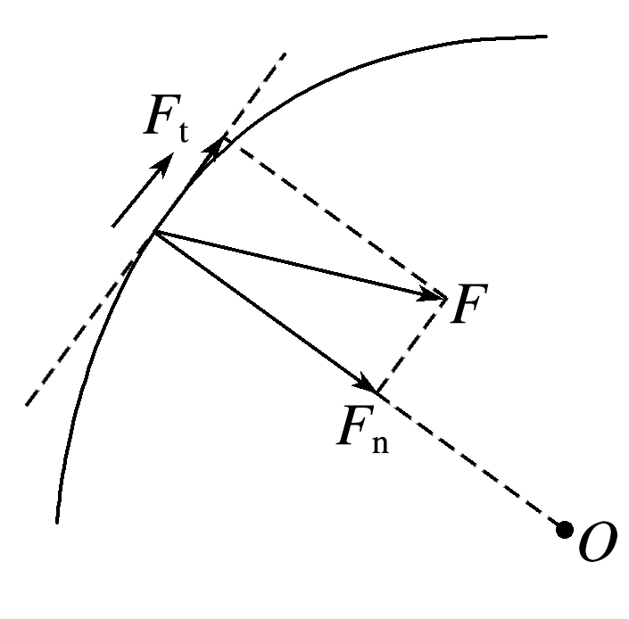

图

(1)跟圆周相切的分力*F*t：改变线速度的大小.

(2)指向圆心的分力*F*n：改变线速度的方向.

2.一般的曲线运动的处理方法

(1)一般的曲线运动：运动轨迹既不是直线也不是圆周的曲线运动.

(2)处理方法：可以把曲线分割为许多很短的小段，每一小段可以看作圆周运动的一部分，分析质点经过曲线上某位置的运动时，可以采用圆周运动的分析方法来处理.

### 知识点一：实验：探究向心力的大小与半径、角速度、质量的关系

探究方案一　用绳和沙袋定性研究

1.实验原理

如图(a)所示，绳子的一端拴一个小沙袋(或其他小物体)，将手举过头顶，使沙袋在水平面内做匀速圆周运动，此时沙袋所受的向心力近似等于绳对沙袋的拉力.

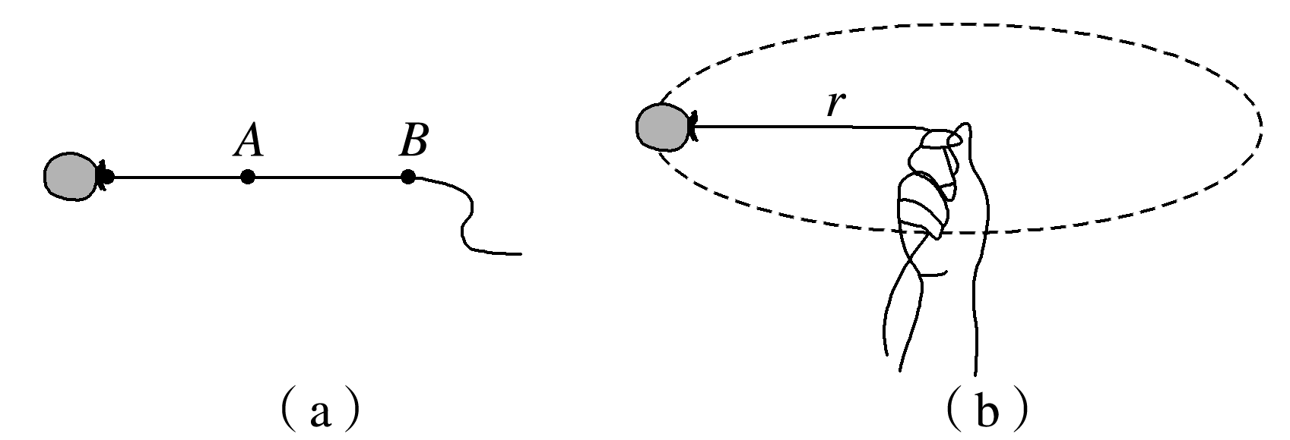

图

2.实验步骤

在离小沙袋重心40 cm的地方打一个绳结*A*，在离小沙袋重心80 cm的地方打另一个绳结*B*.同学甲看手表计时，同学乙按下列步骤操作：

操作一　手握绳结*A*，如图(b)所示，使沙袋在水平面内做匀速圆周运动，每秒转动1周.体会此时绳子拉力的大小.

操作二　手仍然握绳结*A*，但使沙袋在水平面内每秒转动2周，体会此时绳子拉力的大小.

操作三　改为手握绳结*B*，使沙袋在水平面内每秒转动1周，体会此时绳子拉力的大小.

操作四　手握绳结*A*，换用质量较大的沙袋，使沙袋在水平面内每秒转动1周，体会此时绳子拉力的大小.

(1)通过操作一和二，比较在半径、质量相同的情况下，向心力大小与角速度的关系.

(2)通过操作一和三，比较在质量、角速度相同的情况下，向心力大小与半径的关系.

(3)通过操作一和四，比较在半径、角速度相同的情况下，向心力大小与质量的关系.

3.实验结论：半径越大，角速度越大，质量越大，向心力越大.

探究方案二　用向心力演示器定量探究

1.实验原理

向心力演示器如图所示，匀速转动手柄1，可使变速塔轮2和3以及长槽4和短槽5随之匀速转动.皮带分别套在塔轮2和3上的不同圆盘上，可使两个槽内的小球分别以几种不同的角速度做匀速圆周运动.小球做圆周运动的向心力由横臂6的挡板对小球的压力提供，球对挡板的反作用力，通过横臂的杠杆使弹簧测力套筒7下降，从而露出标尺8，根据标尺8上露出的红白相间等分标记，可以粗略计算出两个球所受向心力的比值.

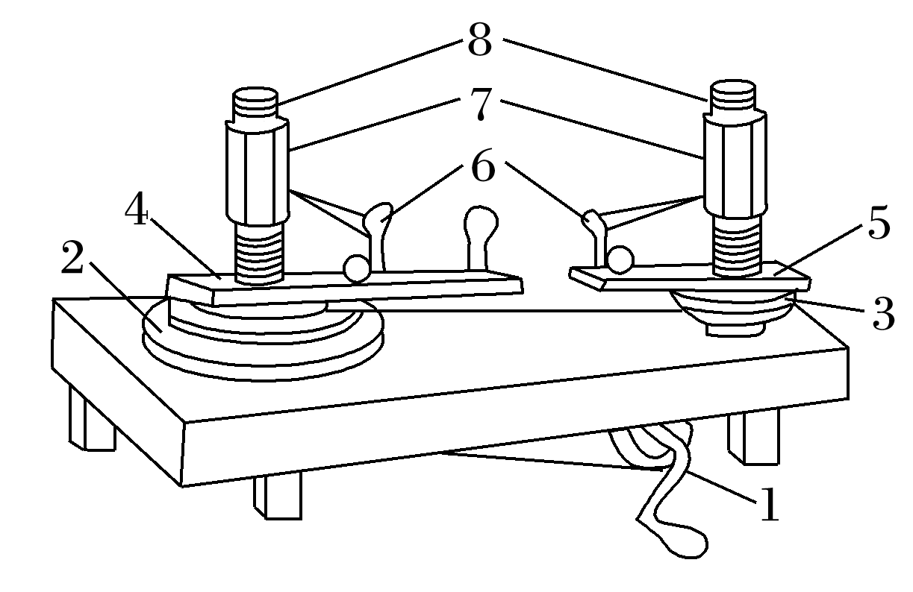

图

2.实验步骤

(1)皮带套在塔轮2、3半径相同的圆盘上，小球转动半径和转动角速度相同时，探究向心力与小球质量的关系.

(2)皮带套在塔轮2、3半径相同的圆盘上，小球转动角速度和质量相同时，探究向心力与转动半径的关系.

(3)皮带套在塔轮2、3半径不同的圆盘上，小球质量和转动半径相同时，探究向心力与角速度的关系.

探究方案三　利用力传感器和光电传感器探究

1.实验原理与操作

如图所示，利用力传感器测量重物做圆周运动的向心力，利用天平、刻度尺、光电传感器分别测量重物的质量*m*、做圆周运动的半径*r*及角速度*ω*.实验过程中，力传感器与DIS数据分析系统相连，可直接显示力的大小.光电传感器与DIS数据分析系统相连，可直接显示挡光杆挡光的时间，由挡光杆的宽度和挡光杆做圆周运动的半径，可得到重物做圆周运动的角速度.

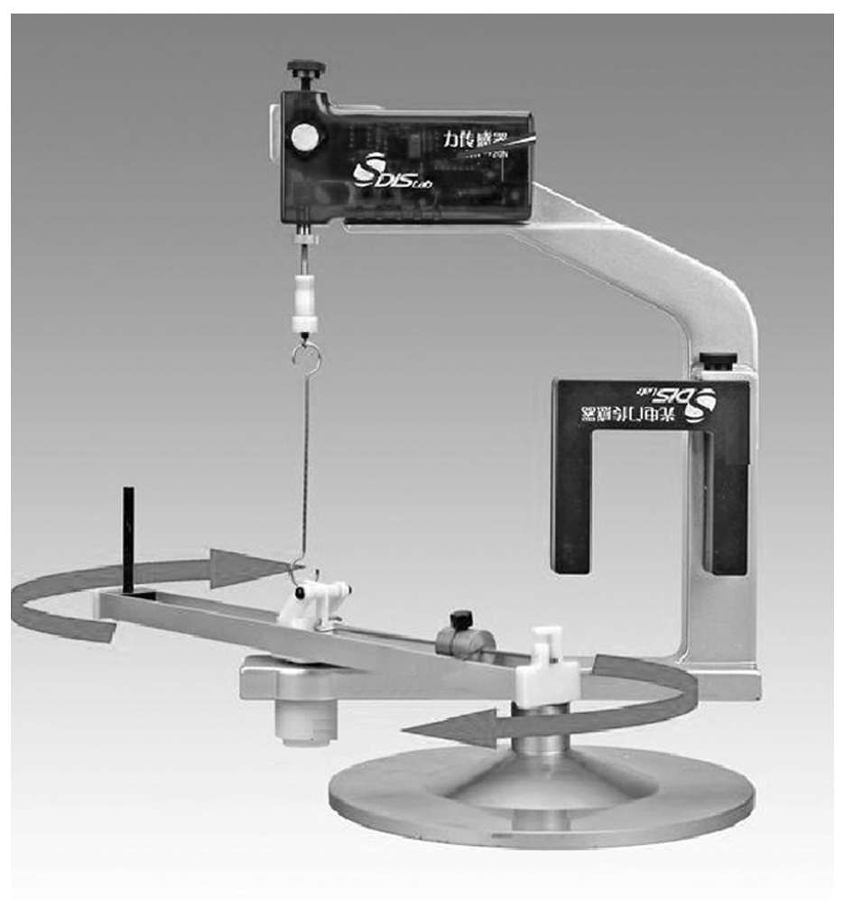

图

实验时采用控制变量法，分别研究向心力与质量、半径、角速度的关系.

2.实验数据的记录与分析

(1)设计数据记录表格，并将实验数据记录到表格中(表一、表二、表三)

①*m*、*r*一定(表一)

|  |  |  |  |  |  |  |
| --- | --- | --- | --- | --- | --- | --- |
| 序号 | 1 | 2 | 3 | 4 | 5 | 6 |
| *F*n |  |  |  |  |  |  |
| *ω* |  |  |  |  |  |  |
| *ω*2 |  |  |  |  |  |  |

②*m*、*ω*一定(表二)

|  |  |  |  |  |  |  |
| --- | --- | --- | --- | --- | --- | --- |
| 序号 | 1 | 2 | 3 | 4 | 5 | 6 |
| *F*n |  |  |  |  |  |  |
| *r* |  |  |  |  |  |  |

③*r*、*ω*一定(表三)

|  |  |  |  |  |  |  |
| --- | --- | --- | --- | --- | --- | --- |
| 序号 | 1 | 2 | 3 | 4 | 5 | 6 |
| *F*n |  |  |  |  |  |  |
| *m* |  |  |  |  |  |  |

(2)数据处理

分别作出*F*n－*ω*、*F*n－*r*、*F*n－*m*的图像，若*F*n－*ω*图像不是直线，可以作*F*n－*ω*2图像.

(3)实验结论：

①在质量和半径一定的情况下，向心力的大小与角速度的平方成正比.

②在质量和角速度一定的情况下，向心力的大小与半径成正比.

③在半径和角速度一定的情况下，向心力的大小与质量成正比.

## 例题精练

1．（荔湾区校级期中）一轻杆一端固定质量为m的小球，以另一端O为圆心，使小球在竖直面内做半径为R的圆周运动，如图所示，则（　　）

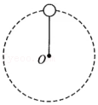

A．小球过最高点时，杆所受的弹力可以等于零

B．小球过最高点的最小速度是菁优网-jyeoo

C．小球过最高点时，重力一定大于杆对球的作用力

D．小球过最高点时，杆对球作用力一定跟小球所受重力方向相反

【分析】轻杆带着物体做圆周运动，只要物体能够到达最高点就可以了，在最高点和最低点时物体的重力与杆对球的作用力的合力作为向心力，根据牛顿第二定律进行分析.

【解答】解：A、当小球在最高点若恰好由重力提供向心力时，此时球对杆没有作用力，故A正确.

B、轻杆带着物体做圆周运动，由于杆能够支撑小球，只要物体能够到达最高点就可以了，所以在最高点的最小速度可以为零，故B错误.

CD、小球过最高点时，如果速度恰好为菁优网-jyeoo，则此时恰好只由重力充当向心力，杆和球之间没有作用力；如果速度大于菁优网-jyeoo，重力小于所需要的向心力，此时轻杆提供拉力，与方向相同，要由拉力和重力的合力提供向心力，且速度越大拉力越大，杆的拉力可以大于重力，故CD错误.

故选：A。

【点评】本题考查竖直面内的圆周运动，注意绳与杆的区别，绳子只能提供拉力，不能提供推力，而杆既可提供拉力，也可提供推力（支持力），所以在最高点时，用绳子拴的小球速度不能为零，而用杆连接的小球速度可以为零.

2．（仓山区校级期中）如图所示，放置在水平地面上的支架质量为M，支架顶端用细线拴着的摆球质量为m，现将摆球拉至水平位置，然后静止释放，摆球运动过程中支架始终不动，当摆球到达最低点时，支架对地面的压力为（重力加速度为g）（　　）

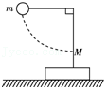

A．（m+M）g B．（2m+M）g C．（3m+M） g D．（6m+M）g

【分析】摆球从释放到到达最低点时，机械能守恒，由机械能守恒定律和牛顿第二定律求出摆球到达最低点时细线的拉力，求解支架对地面的压力.

【解答】解：设摆球到达最低点时速度大小为v，摆长为L，由机械能守恒定律得：

mgL＝菁优网-jyeoo

摆球到达最低点时，由牛顿第二定律有：

F﹣mg＝m菁优网-jyeoo

联立得细线对球的拉力：F＝3mg

结合牛顿第三定律，得球对细线的拉力大小

F'＝3mg，方向竖直向下

则支架对地面的压力大小为：

N2＝Mg+F'＝（3m+M）g.故C正确，ABD错误

故选：C。

【点评】本题考查平条件、机械能守恒定律和牛顿运动定律，要知道摆球到达最低点时细线的拉力等于3mg，与摆长无关，这是经常用到的结论，最好记住。

## 随堂练习

1．（海城市校级月考）质量为M的物体内有光滑圆形轨道，现有两个质量分别为m、m'的小滑块在竖直面上沿该圆形轨道做圆周运动，速度不为零，两滑块间用轻杆相连，且m＞m'。A、C分别为圆周的最高点和最低点，B、D点与圆心O在同一水平线上，两小滑块运动时，物体M在地面上静止不动，则物体M对地面的压力FN和地面对M的摩擦力Ff的有关说法中正确的是（　　）

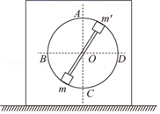

A．小滑块m在A点时，FN＞（M+m+m'）g，M与地面无摩擦力

B．小滑块m在B点时，FN＝Mg，M受地面摩擦力方向向右

C．小滑块m在C点时，FN＝（M+m+m'）g，M与地面无摩擦力

D．小滑块m在D点时，FN＝（M+m+m'）g，M受地面摩擦力方向向左

【分析】两小滑块在竖直面内做圆周运动，由于m＞m′，小滑块 m在A点时则系统受的合力竖直向下，小滑块m在C点时，系统受的合力竖直向上，根据在不同的地方做圆周运动的受力，可以分析得出物体M对地面的压力和地面对物体M的摩擦力的大小.

【解答】解：A、小滑块 m在A点时，因为m＞m′，则系统受的合力竖直向下，系统对M的作用力方向向上，故FN＜（M+m+m′）g系统在水平方向不受力的作用，所没有摩擦力的作用，故A错误；

B、小滑块m在B点时，系统在水平方向需要向右的合力，地面要对M有向右的摩擦力的作用，在竖直方向上，m与m′对M无作用力，所以物体M对地面的压力FN＝Mg，故B正确；

C、小滑块m在C点时，系统受的合力竖直向上，故FN＞（M+m+m′），系统在水平方向不受力的作用，所以没有摩擦力的作用，故C错误；

D、小滑块m在D点和B的受力情况类似，由B的分析可知FN＝Mg，摩擦力方向向左，故D错误。

故选：B。

【点评】小滑块做圆周运动，注意分析清楚小滑块做圆周运动的向心力的来源，即可知道小滑块和M之间的作用力的大小，再由牛顿第三定律可以分析得出M对地面的作用力。

2．（重庆模拟）如图所示，两根长度不同的细线分别系有两个完全相同的小球，细线的上端都系于O点。设法让两个小球在同一水平面上做匀速圆周运动。已知L1跟竖直方向的夹角为60°，L2跟竖直方向的夹角为30°，下列说法正确的是（　　）

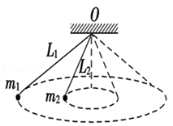

A．细线L1和细线L2所受的拉力大小之比为1：菁优网-jyeoo

B．小球m1和m2的角速度大小之比为菁优网-jyeoo：1

C．小球m1和m2的向心力大小之比为3：1

D．小球m1和m2的线速度大小之比为3菁优网-jyeoo：1

【分析】小球受重力和拉力，两个力的合力提供小球做圆周运动的向心力．通过合力提供向心力，比较出两球的角速度大小，抓住小球距离顶点O的高度相同求出半径的关系，根据v＝ωr比较线速度关系．

【解答】解：A、对任一小球研究。设细线与竖直方向的夹角为θ，竖直方向受力平衡，则Tcosθ＝mg，

解得菁优网-jyeoo，所以细线L1和细线L2所受的拉力大小之比菁优网-jyeoo，故A错误；

B、小球所受合力的大小为mgtanθ，根据牛顿第二定律得mgtanθ＝mLsinθω2

得菁优网-jyeoo，两小球Lcosθ相等，所以角速度相等，故B错误；

C、小球所受合力提供向心力，则向心力为F＝mgtanθ；小球m1和m2的向心力大小之比为菁优网-jyeoo，故C正确；

D、根据v＝ωr，角速度相等，得小球m1和m2的线速度大小之比为菁优网-jyeoo，故D错误。

故选：C。

【点评】解决本题的关键会正确地受力分析，知道匀速圆周运动向心力是由物体所受的合力提供并能结合几何关系求解，难度适中．

3．（南京月考）如图甲，小球用不可伸长的轻绳连接绕定点O在竖直面内做圆周运动，小球经过最高点的速度大小为v，此时绳子拉力大小为FT，拉力FT与速度的平方v2的关系如图乙所示，图像中的数据a和b以及重力加速度g都为已知量，不计空气阻力，以下说法正确的是（　　）

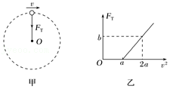

A．小球机械能可能不守恒

B．如果小球能完成竖直面内做圆周运动，最低点与最高点拉力大小之差与v无关

C．小球的质量等于菁优网-jyeoo

D．圆周轨道半径菁优网-jyeoo

【分析】结合图象，根据牛顿第二定律可以求出a、b的表达式，从而可以判断a、b与质量的关系；数据b对应的状态，根据牛顿第二定律和动能定理可以求出绳子的拉力。

【解答】解：A、小球在竖直平面内做圆周运动，由于绳子拉力不做功，只有重力做功，所以机械能守恒，故A错误；

D、小球在最高点，根据牛顿第二定律：FT+mg＝菁优网-jyeoo，得FT＝m菁优网-jyeoo﹣mg，根据图象，当FT＝0时，v2＝a＝gr，所以r＝菁优网-jyeoo，故D错误；

C、根据图象，v2＝2a时，FT＝b，代入FT＝菁优网-jyeoo﹣mg，解得b＝mg，所以m＝菁优网-jyeoo，故C错误；

B、小球在竖直平面做完整的圆周运动，设最高点对应的速度为v1，最低点对应的速度为v2，

小球在最高点，根据牛顿第二定律：FT1+mg＝m 菁优网-jyeoo

小球在最低点，根据牛顿第二定律：FT2﹣mg＝菁优网-jyeoo

小球从最高点到最低点，根据动能定理：2mgr＝菁优网-jyeoomv22﹣菁优网-jyeoomv12

联立解得：FT2﹣FT1＝6mg，与速度无关，故B正确。

故选：B。

【点评】本题主要考查了圆周运动向心力公式的直接应用，要求同学们能根据图象获取有效信息，尤其是图象与坐标轴的交点的物理意义。

4．（海城市校级月考）如图所示，两根长度相同的细线分别系有两个完全相同的小球，细线的上端都系于O点。设法让两个小球均在水平面上做匀速圆周运动。已知L1跟竖直方向的夹角为60°，L2跟竖直方向的夹角为30°，下列说法正确的是（　　）

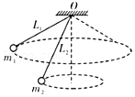

A．细线L1和细线L2所受的拉力大小之比为菁优网-jyeoo：1

B．小球m1和m2的角速度大小之比为3：1

C．小球m1和m2的向心力大小之比为1：3

D．小球m1和m2的线速度大小之比为3：l

【分析】小球受重力和拉力，两个力的合力提供小球做圆周运动的向心力。通过合力提供向心力，比较出两球的角速度大小，抓住小球距离顶点O的高度相同求出半径的关系，根据v＝ωr比较线速度关系。

【解答】解：对任一小球研究。设细线拉力为T，与竖直方向的夹角为θ，如图所示。

A、竖直方向受力平衡，则：Tcosθ＝mg，解得：T＝菁优网-jyeoo

所以细线L1和细线L2所受的拉力大小之比菁优网-jyeoo＝菁优网-jyeoo＝菁优网-jyeoo:1，故A正确；

B、小球所受合力的大小为mgtanθ，根据牛顿第二定律得：mgtanθ＝mLsinθω2，得：ω＝菁优网-jyeoo

则菁优网-jyeoo＝菁优网-jyeoo＝菁优网-jyeoo，故B错误；

C、小球所受合力提供向心力，则向心力为：F向＝mgtanθ，小球m1和m2的向心力大小之比为：菁优网-jyeoo＝菁优网-jyeoo＝3:1，故C错误；

D、根据v＝ωr，其中r＝Lsinθ，得小球m1和m2的线速度大小之比为：菁优网-jyeoo＝菁优网-jyeoo，

解得v1:v2＝菁优网-jyeoo:1，故D错误。

故选：A。

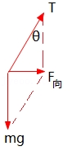

【点评】解决本题的关键会正确地受力分析，知道匀速圆周运动向心力是由物体所受的合力提供并能结合几何关系求解。

## 知识点二：向心力的分析和公式的应用

一、向心力的理解及来源分析

导学探究

1.如图1所示，用细绳拉着质量为*m*的小球在光滑水平面上做匀速圆周运动.

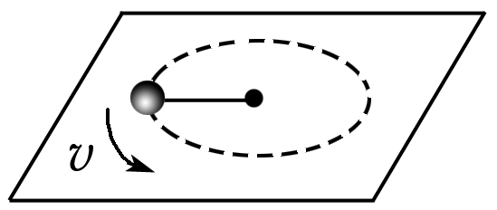

图1

(1)小球受哪些力作用？什么力提供了向心力？合力指向什么方向？

(2)若小球的线速度为*v*，运动半径为*r*，合力的大小是多少？

答案　(1)小球受到重力、支持力和绳的拉力，绳的拉力提供了向心力，合力等于绳的拉力，方向指向圆心.

(2)合力的大小*F*＝*m*.

2.若月球(质量为*m*)绕地球做匀速圆周运动，其角速度为*ω*，月地距离为*r*.月球受什么力作用？什么力提供了向心力？该力的大小、方向如何？

答案　月球受到地球的引力作用，地球对月球的引力提供了月球绕地球做圆周运动的向心力，其大小*F*n＝*mω*2*r*，方向指向地球球心.

知识深化

1.对向心力的理解

(1)向心力大小：*F*n＝*m*＝*mω*2*r*＝*m*2*r*.

(2)向心力的方向

无论是否为匀速圆周运动，其向心力总是沿着半径指向圆心，方向时刻改变，故向心力是变力.

(3)向心力的作用效果——改变线速度的方向.由于向心力始终指向圆心，其方向与物体运动方向始终垂直，故向心力不改变线速度的大小.

2.向心力的来源分析

向心力是根据力的作用效果命名的.它可以由重力、弹力、摩擦力等各种性质的力提供，也可以由它们的合力提供，还可以由某个力的分力提供.

(1)当物体做匀速圆周运动时，由于物体线速度大小不变，沿切线方向的合外力为零，物体受到的合外力一定指向圆心，以提供向心力.

(2)当物体做非匀速圆周运动时，其向心力为物体所受的合外力在半径方向上的分力，而合外力在切线方向的分力则用于改变线速度的大小.

二、匀速圆周运动问题分析

1.匀速圆周运动问题的求解方法

圆周运动问题仍属于一般的动力学问题，无非是由物体的受力情况确定物体的运动情况，或者由物体的运动情况求解物体的受力情况.

解答有关匀速圆周运动问题的一般方法步骤：

(1)确定研究对象、轨迹圆周(含圆心、半径和轨道平面).

(2)受力分析，确定向心力的大小(合成法、正交分解法等).

(3)根据向心力公式列方程，必要时列出其他相关方程.

(4)统一单位，代入数据计算，求出结果或进行讨论.

2.几种常见的匀速圆周运动实例

|  |  |  |  |
| --- | --- | --- | --- |
| 图形 | 受力分析 | 力的分解方法 | 满足的方程及向心加速度 |
|  |  |  | 或*mg*tan *θ*＝*mω*2*l*sin *θ* |
|  |  |  | 或*mg*tan *θ*＝*mω*2*r* |
|  |  |  | 或*mg*tan *θ*＝*mω*2*r* |
|  |  |  |  |

三、变速圆周运动和一般的曲线运动

导学探究

用绳拴一沙袋，使沙袋在光滑水平面上做变速圆周运动，如图5所示.

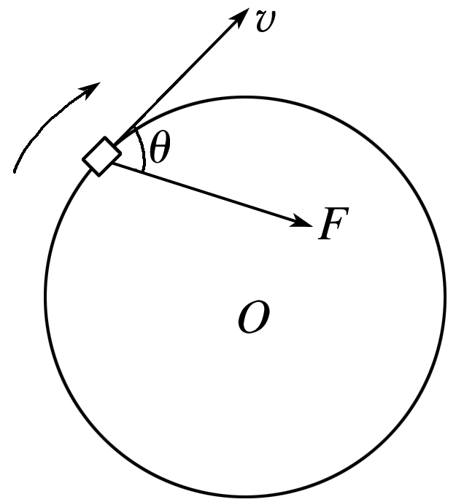

图5

(1)分析绳对沙袋的拉力的作用效果.

(2)沙袋的速度大小如何变化？为什么？

答案　(1)绳对沙袋的拉力方向不经过圆心，即不与沙袋的速度方向垂直，而是与沙袋的速度方向成一锐角*θ*，如题图所示，拉力*F*有两个作用效果，一是改变线速度的大小，二是改变线速度的方向.

(2)由于拉力*F*沿切线方向的分力与*v*一致，故沙袋的速度增大.

知识深化

1.变速圆周运动

(1)受力特点：变速圆周运动中合力不指向圆心，合力*F*产生改变线速度大小和方向两个作用效果.

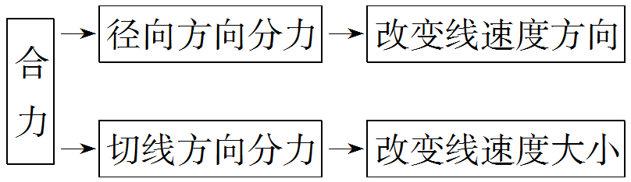

(2)某一点的向心力仍可用公式*F*n＝*m*＝*mω*2*r*求解.

2.一般的曲线运动

曲线轨迹上每一小段看成圆周运动的一部分，在分析其速度大小与合力关系时，可采用圆周运动的分析方法来处理.

(1)合外力方向与速度方向夹角为锐角时，速率越来越大.

(2)合外力方向与速度方向夹角为钝角时，力为阻力，速率越来越小.

## 例题精练

1．（泉州模拟）图甲为游乐场中一种叫“魔盘”的娱乐设施，游客坐在转动的魔盘上，当魔盘转速增大到一定值时，游客就会滑向盘边缘，其装置可以简化为图乙。若魔盘转速缓慢增大，则游客在滑动之前（　　）

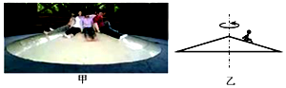

A．受到魔盘的支持力缓慢增大

B．受到魔盘的摩擦力缓慢增大

C．受到的合外力大小不变

D．受到魔盘的作用力大小不变

【分析】以游客为研究对象，画出受力分析图，沿水平和竖直方向列正交分解，通过竖直方向受力平衡，水平方向需要向心力列出方程即可分析出结果。

【解答】解：AB、对游客受力分析如图，分别研水平和竖直方向列方程：

水平方向：fx﹣Nx＝mω2r

竖直方向：fy+Ny＝mg

则随着魔盘转速缓慢增大，游客需要的向心力增大，但必须保证竖直方向受力平衡，因为重力不变，则f、N两个力只能一个增大一个减小，结合水平方向，只能f增大，N减小。故A错误，B正确；

C、滑动之前，游客在竖直方向受力平衡，水平方向的向心力即为合外力，随着转速缓慢增大，需要的向心力增大，即合外力增大，故C错误；

D、把人受到魔盘的支持力和摩擦力看成一个力（合力），即为游客受到魔盘的作用力。将其在水平和竖直方向正交分解，竖直分量与重力等大反向，保持不变；水平方向的分力即为向心力，随着转速缓慢增大而增大，所以游客受到魔盘的作用力增大，故D错误。

故选：B。

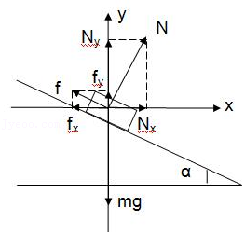

【点评】本题考查了圆周运动中的动态过程分析，主要掌握圆周运动的动力学问题的处理方法：沿半径和垂直半径方向正交分解。

2．（安徽期中）将一平板折成如图所示形状，AB部分水平且粗糙，BC部分光滑且与水平方向成θ角，板绕竖直轴OO′匀速转动，放在AB板E处和放在BC板F处的物块均刚好不滑动，两物块到转动轴的距离相等，则物块与AB板的动摩擦因数为（　　）

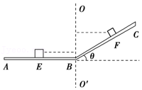

A．μ＝tanθ B．菁优网-jyeoo C．μ＝sinθ D．μ＝cosθ

【分析】AB板上的物体刚好不滑动时，由最大静摩擦力提供向心力。在BC板上的物体刚好不滑动时，由合力提供向心力，对两个物体，分别运用牛顿第二定律列式，即可求解。

【解答】解：设物块与AB板的动摩擦因数为μ，板转动的角速度为ω，两物块到转轴的距离为L，由于物块刚好不滑动，则对AB板上的物体，由牛顿第二定律得

μmg＝mω2L

对BC板上的物体受力分析如图所示，由牛顿第二定律得

mgtanθ＝mω2L

联立解得μ＝tanθ，故A正确，BCD错误。

故选：A。

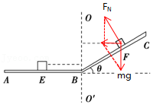

【点评】解答本题时，要正确分析物体的受力情况，确定向心力的来源。要知道物体做匀速圆周运动时，由合外力提供向心力。

## 随堂练习

1．（荔湾区校级月考）如图所示，一个菱形框架绕过其对角线的竖直轴匀速转动，在两条边上各套有一个质量均为m的小球A、B，转动过程中两小球相对框架静止，且到整直轴的距离相等，则下列说

法正确的是（　　）

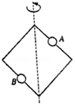

A．框架对球A的弹力方向一定垂直框架向上

B．框架对球B的弹力方向一定垂直框架向上

C．球A与框架间一定没有摩擦力

D．球B与框架间一定没有摩擦力

【分析】A、B两球均绕转轴做匀速圆周运动，抓住合力方向垂直指向转轴，竖直方向上的合力为零，分析球A、球B的受力情况，以及是否受到摩擦力。

【解答】解：A、A绕转轴做匀速圆周运动，合力方向指向圆心，竖直方向上的合力为零，A受重力、框架对它的弹力以及静摩擦力，若A所受的弹力垂直框架向上，根据合力方向指向圆心知，静摩擦力沿框架向上，若A所受的弹力垂直框架向下，由于竖直方向上的合力为零，合力方向指向圆心，则静摩擦力也是沿框架向上，可知，不论弹力方向垂直框架向上还是向下，静摩擦力方向沿框架向上，弹力方向可能垂直框架向上，也可能垂直框架向下，故A错误；

B、B绕转轴做匀速圆周运动，合力指向圆心，竖直方向合力为零，由于合力垂直指向转轴，竖直方向上合力为零，可知框架对B的弹力一定垂直框架向上，故B正确；

C、假设A不受摩擦力，A受重力和弹力作用，若弹力垂直框架向上，合力不可能垂直指向转轴，若弹力垂直框架向下，竖直方向上的合力不能为零，故C错误；

D、假设B不受摩擦力，B受重力和垂直框架向上的弹力作用，合力方向可以指向转轴，提供向心力，即球B与框架可能没有摩擦力，有可能受摩擦力，故D错误。

故选：B。

【点评】解决本题的关键知道A、B两球做圆周运动向心力的来源，注意合力方向垂直指向转轴，以及两球在竖直方向上的合力为零。

2．（荔湾区校级月考）游乐园的小型“摩天轮”在竖直平面内匀速转动，“摩天轮”上对称坐着质量相等的8位同学，某时刻甲、乙、丙、丁四位同学处在图示位置，甲同学位于最高点。则此时（　　）

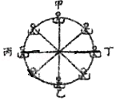

A．甲、乙同学线速度相同

B．丙、丁同学加速度相同

C．“摩天轮”对甲、乙同学的作用力大小相等

D．“摩天轮”对丙、丁同学的作用力大小相等

【分析】根据线速度和向心加速度都是矢量，根据线速度方向和向心加速度方向分析AB选项；根据牛顿第二定律，合力提供向心力判断合力和摩天轮对两人的支持力关系。

【解答】解：AB、线速度和向心加速度均是矢量，线速度沿切线方向，甲、乙同学线速度方向相反；

向心加速度的方向始终指向圆心，其方向时刻发生变化，且甲和乙的加速度方向相反，故AB错误；

C、由于甲乙两人质量相等，线速度大小相等，对甲根据牛顿第二定律可得：mg−F1＝m菁优网-jyeoo，解得摩天轮对甲同学的作用力F1＝mg﹣m菁优网-jyeoo；

对乙根据牛顿第二定律可得：F2﹣mg＝m菁优网-jyeoo，解得摩天轮对乙同学的作用力F2＝mg+m菁优网-jyeoo，所以摩天轮对两人的作用力不相等，故C错误；

D、在水平方向上，摩天轮对丙、丁同学的静摩擦力提供向心力，其大小为f＝m菁优网-jyeoo，

在竖直方向上，摩天轮对同学的支持力等于其重力，即N＝mg

摩天轮对丙、丁同学的作用力大小为F＝菁优网-jyeoo，所以摩天轮对丙、丁同学的作用力大小相等，故D正确。

故选：D。

【点评】解决本题的关键知道人所受的合力提供向心力，向心力大小不变，知道人的向心力来源于支持力、重力以及摩擦力的合力，据此判断即可。

3．（金州区校级月考）如图所示，质量为m的物体与水平转台间的动摩擦因数为μ，物体与转轴相距R，随转台由静止开始转动。当转速增至某一值时，物体即将在转台上滑动，此时转台开始匀速转动。设物体的最大静摩擦力近似等于滑动摩擦力，则在整个过程中摩擦力对物体做的功是（　　）

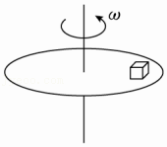

A．0 B．2μmgR C．菁优网-jyeoo D．2πμmgR

【分析】物体做加速圆周运动，受重力、支持力和静摩擦力，物体即将滑动时已经做匀速圆周运动，最大静摩擦力提供向心力，可以求出线速度；又由于重力和支持力垂直于速度方向，始终不做功，只有静摩擦力做功，故可以根据动能定理求出摩擦力做的功。

【解答】解：物体即将滑动时，最大静摩擦力提供向心力

μmg＝m菁优网-jyeoo

解得

v＝菁优网-jyeoo

物体做加速圆周运动过程

Wf＝菁优网-jyeoomv2

解得：Wf＝菁优网-jyeooμmgR，故ABD错误，C正确。

故选：C。

【点评】本题考查了牛顿第二定律和动能定理的综合运用，注意摩擦力是变力，掌握变力做功的求解方法，一般情况下根据动能定理进行求解。

4．（河北）一半径为R的圆柱体水平固定，横截面如图所示。长度为πR、不可伸长的轻细绳，一端固定在圆柱体最高点P处，另一端系一个小球。小球位于P点右侧同一水平高度的Q点时，绳刚好拉直。将小球从Q点由静止释放，当与圆柱体未接触部分的细绳竖直时，小球的速度大小为（重力加速度为g，不计空气阻力）（　　）

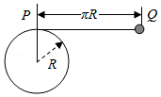

A．菁优网-jyeoo B．菁优网-jyeoo C．菁优网-jyeoo D．2菁优网-jyeoo

【分析】先根据几何关系求出小球下降的高度，再由机械能守恒定律求小球的速度大小。

【解答】解：小球从开始下落到与圆柱体未接触部分的细绳竖直时，小球下降的高度为：

h＝R+（πR﹣菁优网-jyeoo）＝R+菁优网-jyeooπR

取小球在末位置的重力势能为零，由机械能守恒定律有：

mgh＝菁优网-jyeoo

解得：v＝菁优网-jyeoo，故A正确，BCD错误。

故选：A。

【点评】解决本题的关键是利用几何知识求出小球下降的高度，要有运用数学知识解决物理问题的能力。本题也可以运用动能定理求解。

# 综合练习

**一．选择题（共15小题）**

1．（长安区校级月考）如图所示为一直径d＝菁优网-jyeoom、高h＝菁优网-jyeoom的圆桶，圆桶内壁和底面光滑，一长为L＝1m的绳子上端固定在上底面圆心O处，下端连着质量为m的小球，当把绳子拉直时，绳子与竖直方向的夹角θ＝30°，此时小球静止于下底面上。现让圆桶和小球以一定角速度ω绕中心轴旋转，小球与圆桶保持相对静止，已知圆桶底面、内壁对小球的弹力分别为FN1和FN2，绳子拉力为FT，重力加速度为g，则下列说法正确的是（　　）

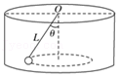

A．当ω＝菁优网-jyeoo时，FN1＝0，FN2＝0，FT＞mg

B．当ω＝菁优网-jyeoo时，FN1≠0，FN2＝0，FT＞mg

C．当ω＝菁优网-jyeoo时，FN1＝0，FN2≠0，FT＝mg

D．当ω＝菁优网-jyeoo时，FN1＝0，FN2≠0，FT＞mg

【分析】找到临界状态，做好受力分析，用牛顿第二定律和数学知识解答。

【解答】解：设小球与圆桶底面接触恰好无挤压时角速度为ω0：如图1所示小球受重力mg 和绳子拉力FT：FTcosθ＝mg，FTsinθ＝m菁优网-jyeoor，由三角知识得：cosθ＝菁优网-jyeoo＝菁优网-jyeoo，则θ＝30°

sinθ＝菁优网-jyeoo，r＝Lsinθ＝菁优网-jyeoo，解得：ω0＝菁优网-jyeoo

C、设小球与圆桶内壁接触恰好无挤压时（即FN2＝0）角速度为ω′，如图2所示小球受重力mg 和绳子拉力FT：

FTcosα＝mg，FTsinα＝mω′2R，R＝菁优网-jyeoo，由三角知识得：sinα＝菁优网-jyeoo＝菁优网-jyeoo，则α＝60°，所以 cosα＝菁优网-jyeoo，

解得：ω′＝菁优网-jyeoo，故C错误；

A、当ω＜ω0时，小球与底面接触而挤压，FN1≠0，FN2＝0，FTcosθ+FN1＝mg，解得FT＝菁优网-jyeooFN1与mg大小关系不确定，故A错误；

D、当ω＞ω′时，小球与内壁接触而挤压，FN1＝0，FN2≠0，FT＝菁优网-jyeoo＞mg，故D正确；

B、当ω0≤ω≤ω′时，小球与底面和内壁都不接触，FN1＝0，FN2＝0，FT＞mg，故B错误；

故选：D。

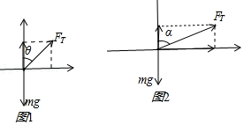

【点评】本题难点在于确定两个临界角速度，根据角速度取值范围判定小球所在位置区域，进而判定各力取值。

2．（洪山区校级月考）有一种被称为“魔力陀螺”的玩具如图甲所示，陀螺可在圆轨道外侧旋转而不脱落，好像轨道对它施加了魔法一样，它可等效为一质点在圆轨道外侧运动模型，如图乙所示。在竖直平面内固定的强磁性圆轨道半径为R，A、B两点分别为轨道的最高点与最低点。质点沿轨道外侧做完整的圆周运动，受圆轨道的强磁性引力始终指向圆心O且大小恒为F，当质点以速率v＝菁优网-jyeoo通过A点时，对轨道的压力为其重力的7倍，不计摩擦和空气阻力，质点质量为m，重力加速度为g，则（　　）

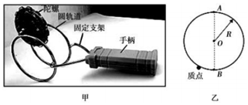

A．强磁性引力的大小F＝7mg

B．质点在A点对轨道的压力小于在B点对轨道的压力

C．只要质点能做完整的圆周运动，则质点对A、B两点的压力差恒为5mg

D．若强磁性引力大小为2F，为确保质点做完整的圆周运动，则质点通过B点的最大速率为菁优网-jyeoo

【分析】本题可分别对AB两点进行受力分析，结合牛顿第二定律，列出向心力的式子，从而求出强磁性引力的大小。此外，可利用机械能守恒定律求出AB两点速度关系，从而比较两点受力情况。

【解答】解：A.在A点，对质点，由牛顿第二定律有：

菁优网-jyeoo

根据牛顿第三定律有：

FA＝FA′＝7mg

联立解得：

F＝7mg

故A正确.

BC.质点能完成圆周运动，在A点：根据牛顿第二定律有：

菁优网-jyeoo

根据牛顿第三定律有：

NA＝NA′

在B点，根据牛顿第二定律有：

菁优网-jyeoo

根据牛顿第三定律有：NB＝NB′

从A点到B点过程，根据机械能守恒定律有：

菁优网-jyeoo

联立解得：

NA′﹣NB′＝6mg

故BC错误.

D、若磁性引力大小恒为2F，在B点，根据牛顿第二定律：

菁优网-jyeoo

当FB＝0，质点速度最大，vB＝vBm

联立解得：vBm＝菁优网-jyeoo

故D错误

故选：A。

【点评】本题考查向心力公式，要求学生结合受力分析基础对题中给出的圆周运动模型进行分析，考查学生理解能力以及综合分析能力，难度中等偏高。

3．（濠江区校级期中）如图所示，一个内壁光滑的圆锥筒，其轴线垂直于水平面，圆锥筒固定在水平地面不动。有两个质量均为m的小球A和小球B紧贴着筒内壁在水平面内做匀速圆周运动，小球B所在的高度为小球A所在的高度一半。下列说法正确的是（　　）

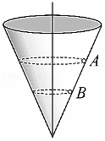

A．小球A、B所受的支持力大小之比为2：1

B．小球A、B所受的支持力大小之比为1：1

C．小球A、B的角速度之比为菁优网-jyeoo：1

D．小球A、B的线速度之比为2：1

【分析】对小球受力分析，受重力和支持力，合力提供向心力，根据牛顿第二定律列式求解即可。

【解答】解：AB、两球均贴着圆筒的内壁，在水平面内做匀速圆周运动，由重力和筒壁的支持力的合力提供向心力，如图所示。

由图可知，筒壁对两球的支持力均为菁优网-jyeoo，支持力大小之比为1：1，故A错误，B正确。

C、由mgcotθ＝mω2r得：ω＝菁优网-jyeoo，小球A、B的轨道半径之比为2：1，则角速度之比为1：菁优网-jyeoo，故C错误。

D、球的线速度：mgcotθ＝m菁优网-jyeoo 得：v＝菁优网-jyeoo，A、B的线速度之比为菁优网-jyeoo：1；故D错误。

故选：B。

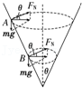

【点评】本题关键是对小球受力分析，明确小球做匀速圆周运动的向心力来自于合外力，通过牛顿第二定律分析。

4．（遵义期末）在修筑铁路时，弯道处的外轨会略高于内轨。如图所示，当火车以规定的行驶速度转弯时，内、外轨均不会受到轮缘的挤压。设此时的速度大小为v，重力加速度为g，两轨道所在面的倾角为θ，则（　　）

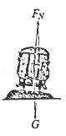

A．该弯道的半径r＝菁优网-jyeoo

B．当火车质量改变时，规定的行驶速度也要改变

C．当火车速率大于v时，内轨将受到轮缘的挤压

D．当火车速率小于v时，外轨将受到轮缘的挤压

【分析】火车转弯时以规定速度行驶时，由火车的重力和支持力的合力提供圆周运动所需的向心力。

若速度大于规定速度，重力和支持力的合力不够提供向心力，此时外轨对火车有侧压力。

若速度小于规定速度，重力和支持力的合力提供偏大，此时内轨对火车有侧压力。

【解答】解：A、火车拐弯时不侧向挤压车轮轮缘，靠重力和支持力的合力提供向心力，设转弯处斜面的倾角为θ，根据牛顿第二定律得：mgtanθ＝m菁优网-jyeoo，解得：r＝菁优网-jyeoo，故A正确；

B、根据牛顿第二定律得：mgtanθ＝m菁优网-jyeoo，解得：v＝菁优网-jyeoo，可知火车规定的行驶速度与质量无关，故B错误；

C、当火车速率大于v时，重力和支持力的合力不够提供向心力，此时外轨对火车有侧压力，轮缘挤压外轨，故C错误；

D、当火车速率小于v时，重力和支持力的合力偏大与所需的向心力，此时内轨对火车有侧压力，轮缘挤压内轨，故D错误。

故选：A。

【点评】此题考查了向心力的相关计算，解决本题的关键知道火车拐弯时对内外轨均无压力，此时靠重力和支持力的合力提供圆周运动的向心力。

5．（萍乡期末）将小车从如图所示凹形桥模拟器某一位置释放，小车经过最低点后滑向另一侧，此过程中托盘秤的最大示数为1.80kg。已知玩具小车质量为0.40kg，凹形桥模拟器质量为1.00kg，圆弧部分的半径为R＝0.20m，重力加速度大小取10m/s2，则此过程中小车通过最低点时的速度大小为（　　）

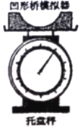

A．2m/s B．菁优网-jyeoom/s C．2菁优网-jyeoom/s D．菁优网-jyeoom/s

【分析】小车通过最低点时，凹形桥模拟器对小车的支持力F′与小车重力的合力提供向心力，根据向心力公式列式求解。

托盘秤的示数为凹形桥模拟器对托盘秤的压力。

【解答】解：小车的质量：m＝0.40kg，通过最低点时，凹形桥模拟器对小车的支持力F与小车重力的合力提供向心力，有：

F﹣mg＝m菁优网-jyeoo

根据牛顿第三定律可得：F′＝F

凹形桥模拟器的质量：M＝1.00kg，托盘秤对凹形桥模拟器的支持力：N＝F'+Mg

根据牛顿第三定律可知，N'＝N

其中凹形桥模拟器对托盘秤的压力N'＝1.80×10N＝18N。

联立解得小车通过最低点的速度：v＝菁优网-jyeoom/s，故B正确，ACD错误。

故选：B。

【点评】此题考查了向心力的相关知识，解决本题的关键搞清向心力的来源，运用牛顿第二定律进行求解，在力的问题注意分析受力和力的作用效果。

6．（涪城区校级期中）如图所示，在粗糙水平木板上放一个物块，使木板和物块一起在竖直平面内沿逆时针方向做匀速圆周运动，ab为水平直径，cd为竖直直径，在运动中木板始终保持水平，物块相对于木板始终静止，则（　　）

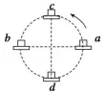

A．物块始终受到三个力作用

B．物块受到的合外力始终指向圆心

C．在c、d两个位置，物块所受支持力N相同，摩擦力f为零

D．在a、b两个位置物块所受摩擦力提供向心力，支持力N＝0

【分析】木板托着物块在竖直平面内逆时针方向一起做匀速圆周运动，物块所受的合力提供圆周运动所需的向心力。当加速度方向向上时，物体处于超重状态，加速度向下时，物体处于失重状态。

【解答】解：A、在图中cd两点处，物块只受重力和支持力，在其他位置处物块受到重力、支持力、静摩擦力作用，故A错误；

B、物块做匀速圆周运动，合外力提供向心力，所以合外力始终指向圆心，故B正确；

C、在d点物块的向心加速度向上，所以物块处于超重状态，物块受到的支持力大于重力；而在c点物块的向心加速度向下，所以物块处于失重状态，物块受到的支持力小于重力；比较可知，物块在d点受到的支持力一定大于在c点受到的支持力，故C错误；

D、物块做匀速圆周运动，在a、b两个位置物块沿水平方向所受摩擦力提供向心力，在竖直方向物块受到的支持力大小等于重力大小，故D错误。

故选：B。

【点评】解决本题的关键知道物块所受的合力提供向心力，向心力大小不变，知道物块所受合力在竖直方向的分力等于重力和支持力的合力，在水平方向的分力等于摩擦力。

7．（荔湾区校级月考）如图所示，用一根长为l＝1m的细线，一端系一质量为m＝1kg的小球（可视为质点），另一端固定在一光滑锥体顶端，锥面与竖直方向的夹角θ＝37°，小球在水平面内绕锥体的轴做匀速圆周运动的角速度为2菁优网-jyeoorad/s，重力加速度g取10m/s2，sin37°＝0.6，cos37°＝0.8，下列说法正确的是（　　）

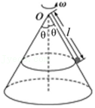

A．这时绳的拉力大小为12.5N

B．这时绳的拉力大小约为16.7N

C．这时缓慢增大小球的角速度，绳的拉力可能不变

D．这时缓慢增大小球的角速度，绳的拉力一定变大

【分析】小球刚要离开锥面时，锥面的支持力为零，根据牛顿第二定律求出该临界角速度ω0。

比较题干提供的角速度，分析可知小球离开锥面，由重力和绳拉力的合力提供向心力，运用牛顿第二定律求解。

增大角速度，绳与竖直方向的夹角变大。

【解答】解：AB、小球刚要离开锥面时，锥面对小球的支持力为零，根据牛顿第二定律得：

mgtanθ＝m菁优网-jyeoolsin θ

解得：ω0＝菁优网-jyeoo＝菁优网-jyeoorad/s。

角速度为2菁优网-jyeoorad/s时，小球离开锥面，设此时绳与竖直方向的夹角为α，

由牛顿第二定律及向心力公式有：mgtan α＝mω2lsin α

解得：α＝60°。

这时绳的拉力：F＝菁优网-jyeooN＝20N，故AB错误；

CD、这时缓慢增大小球的角速度，则绳与竖直方向的夹角变大，绳的拉力F一定变大，故C错误，D正确。

故选：D。

【点评】此题考查了向心力的相关知识，解题的关键是在于判断小球是否离开圆锥体表面，首先计算出小球刚要离开锥面的临界角速度，不能直接应用向心力公式求解。

8．（德州期末）“S路”曲线行驶是我国驾驶证考试中的一个项目。某次考试过程中，有两名学员分别坐在驾驶座和副驾驶座上，并且始终与汽车保持相对静止，汽车在弯道上行驶时可视作圆周运动，行驶过程中未发生打滑。如图所示，当汽车在水平“S路”图示位置处减速行驶时（　　）

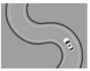

A．两名学员具有相同的线速度

B．两名学员具有相同的角速度

C．汽车受到的摩擦力与速度方向相反

D．坐在副驾驶上的学员受到汽车的作用力较大

【分析】两名学员的角速度相等，但离圆心的距离不相等，根据v＝rω半径线速度大小；转我的向心力由地面的摩擦力提供；学员质量未知，无法比较受到汽车的作用力大小；学员受重力、汽车的作用力，竖直方向受力平衡，水平方向的合力提供向心力。

【解答】解：A、两名学员离圆心的距离不相等，v＝rω，所以他们的线速度大小不相同，故A错误；

B．两名学员绕同一点做圆周运动，则他们的角速度相等，故B正确；

C、汽车所需向心力由摩擦力提供，不与速度方向相反，故C错误；

D、学员质量未知，无法比较他们的受到汽车的作用力大小，故D错误；

故选：B。

【点评】考查圆周运动的知识，理解共轴角速度相同，同带边缘的线速度大小相等，同时解决本题的关键知道圆周运动向心力的来源，基础题目。

9．（亳州期末）水平放置的光滑圆环，半径为R，AB是其直径。一质量为m的小球穿在环上并静止于A点，沿AB方向水平向右的风力大小恒为F＝mg，小球受到轻扰而开始运动，则下列说法正确的是（　　）

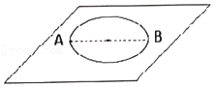

A．运动中小球对环的最大压力为菁优网-jyeoo

B．运动中小球对环的最大压力为菁优网-jyeoo

C．小球运动过程中的最大速度为菁优网-jyeoo

D．小球运动过程中的最大动能为菁优网-jyeoo

【分析】在小球运动过程中，只有风力做功，当小球运动到B点时风力做功最多，小球速度最大。根据动能定理求最大速度，从而求得最大动能。在B点，小球对环的压力最大，分竖直方向和水平方向，由牛顿运动定律求解最大压力。

【解答】解：AB、在B点，小球对环的压力最大。在B点，水平面内，有：FN1﹣F＝m菁优网-jyeoo

得：FN1＝5mg

竖直面内，有：FN2＝mg

根据牛顿第三定律和力的合成法知，最大压力 FN＝菁优网-jyeoo＝菁优网-jyeoo，故A正确，B错误。

CD、小球从A运动至B点时速度最大，设最大速度为v；

根据动能定理得：F•2R＝菁优网-jyeoomv2；

得：v＝2菁优网-jyeoo。

小球运动过程中的最大动能为：Ek＝菁优网-jyeoomv2＝2mgR，故CD错误。

故选：A。

【点评】解决本题时要知道恒力做功与位移有关，与路径无关。要注意在B点时小球所受的力要分竖直方向和水平方向两种方向来研究。

10．（洛川县校级月考）如图所示，“旋转秋千”中的两个座椅A、B质量相等，通过相同长度的缆绳悬挂在旋转圆盘上。不考虑空气阻力的影响，当旋转圆盘绕竖直的中心轴匀速转动时，下列说法正确的是（　　）

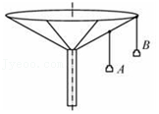

A．A的角速度比B的大

B．A的线速度比B的大

C．悬挂A、B的缆绳所受的拉力一样大

D．悬挂A的缆绳所受的拉力比悬挂B的小

【分析】AB两个座椅具有相同的角速度，代入线速度的表达式，即可求解；

分析座椅的受力情况，拉力水平分力提供向心力，即可求解缆绳的拉力。

【解答】解：A、AB两个座椅同轴转动，具有相同的角速度，故A错误；

B、根据公式：v＝ω•r，A的运动半径小，A的线速度小，故B错误；

CD、对任一座椅，受力如图所示：

缆绳拉力的水平分力提供向心力，Tsinθ＝mω2r，A的半径r较小，ω相等，A与竖直方向夹角θ较小，则悬挂A的缆绳所受的拉力比悬挂B的小，故C错误，D正确。

故选：D。

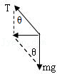

【点评】解决本题的关键知道A、B的角速度大小相等，知道线速度、角速度、向心加速度、向心力之间的关系，并能灵活运用。

11．（荆州月考）如图甲所示，陀螺可在圆轨道外侧旋转而不脱落，好像轨道对它施加了魔法一样，被称为“魔力陀螺”。它可等效为一质点在圆轨道外侧运动模型，如图乙所示。在竖直平面内固定的强磁性圆轨道半径为R，A．B两点分别为轨道的最高点与最低点。质点沿轨道外侧做完整的圆周运动，受圆轨道的强磁性引力始终指向圆心O且大小恒为F，当质点以速率v＝菁优网-jyeoo通过A点时，对轨道的压力为其重力的8倍，不计摩擦和空气阻力，质点质量为m，重力加速度为g，则（　　）

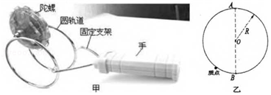

A．强磁性引力的大小F＝7mg

B．质点在A点对轨道的压力小于在B点对轨道的压力

C．只要质点能做完整的圆周运动，则质点对A，B两点的压力差恒为5mg

D．若磁性引力大小恒为2F，为确保质点做完整的圆周运动，则质点通过B点的最大速率为菁优网-jyeoo

【分析】（1）在A点，质点由合力提供向心力，运用牛顿第二定律列式，可求得质点的质量。

（2）质点在A点和B点分别运用牛顿第二定律列式，结合机械能守恒定律求解。

（3）在B点，根据牛顿第二定律和临界条件求解质点通过B点最大速率。

【解答】解：A、在A点，对质点，由牛顿第二定律有：F+mg﹣FA＝m菁优网-jyeoo，根据牛顿第三定律有：FA＝FA′＝8mg，联立解得：F＝8mg，故A错误；

BC、质点能完成圆周运动，在A点：根据牛顿第二定律有：F+mg﹣NA＝m菁优网-jyeoo，根据牛顿第三定律有：NA＝NA′；

在B点，根据牛顿第二定律有：F﹣mg﹣NB＝m菁优网-jyeoo，根据牛顿第三定律有：NB＝NB′；

从A点到B点过程，根据机械能守恒定律有：mg•2R＝菁优网-jyeoo。

联立解得：NA′﹣NB′＝6mg，故BC错误；

D、若磁性引力大小恒为2F，在B点，根据牛顿第二定律：2F﹣mg﹣FB＝m菁优网-jyeoo，当FB＝0，质点速度最大，vB＝vBm 2F﹣mg＝m菁优网-jyeoo，

联立解得：vBm＝菁优网-jyeoo，故D正确。

故选：D。

【点评】本题运用机械能守恒定律和向心力来研究竖直平面内的圆周运动，在解答的过程中正确分析得出小球经过最高点和最低点的条件是解答的关键，正确写出向心力的表达式是解答的基础。

12．（进贤县校级月考）如图所示，放于竖直面内的光滑金属细圆环半径为R，质量为m的带孔小球穿于环上，同时有一长为R的细绳一端系于球上，另一端系于圆环最低点，绳能承受的最大拉力为2mg。重力加速度的大小为g，当圆环以角速度ω绕竖直直径转动时，下列说法错误的是（　　）

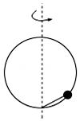

A．圆环角速度ω小于菁优网-jyeoo时，小球受到2个力的作用

B．圆环角速度ω等于菁优网-jyeoo时，细绳恰好伸直

C．圆环角速度ω等于菁优网-jyeoo时，细绳断裂

D．圆环角速度ω大于菁优网-jyeoo时，小球受到2个力的作用

【分析】因为圆环光滑，所以圆环肯定是重力、环对球的弹力，另外可能受到绳子的拉力。

细绳要产生拉力，绳要处于拉升状态，根据几何关系及向心力基本格式求出刚好不受拉力时的角速度，此角速度为临界角速度，如果大于此角速度就受三个力。

根据受力分析，结合牛顿第二定律即可求出绳子将被拉断时的角速度。

【解答】解：AB、设角速度ω在0～ω1范围时绳处于松弛状态，球受到重力与环的弹力两个力的作用，弹力与竖直方向夹角为θ，则有：mgtan θ＝mRsin θ•ω2，即为：菁优网-jyeoo，当绳恰好伸直时有：θ＝60°，对应菁优网-jyeoo，故AB正确；

CD、设在ω1＜ω＜ω2时绳中有张力且小于2mg，此时有：FNcos 60°＝mg+FTcos 60°，FNsin 60°+FTsin 60°＝mω2Rsin 60°，当FT取最大值2mg时代入可得：菁优网-jyeoo，即当菁优网-jyeoo时绳将断裂，小球又只受到重力、环的弹力两个力的作用，故C错误，D正确。

本题选择错误的，故选：C。

【点评】本题主要考查了圆周运动向心力公式的应用以及同学们受力分析的能力，要求同学们能找出临界状态并结合几何关系解题，难度适中。

13．（杭州期中）设计师设计了一个非常有创意的募捐箱。如图所示，O点为漏斗形口的圆心，某个硬币在募捐箱上类似于漏斗形的部位滚动很多圈之后，从下方的圆孔掉入募捐箱。硬币直径远小于漏斗形孔径。如果把硬币在不同位置的运动近似看成水平面内的匀速圆周运动，空气阻力和摩擦阻力忽略不计，则关于这枚硬币在a、b两处的说法正确的是（　　）

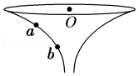

A．在a、b两处做圆周运动的圆心都为O点

B．向心力的大小Fa＝Fb

C．角速度的大小ωa＜ωb

D．线速度的大小va＞vb

【分析】根据a、b的运动情况判断圆心的位置；

根据受力情况判断向心力的大小，根据F＝mrω2判断角速度；

根据能量关系判断动能，进一步判断线速度。

【解答】解：A、在a、b两处做圆周运动的圆心是通过O点的竖直轴上，不是以O点为圆心的，故A错误；

B、设在a、b所在弧的切线与水平方向的夹角为α、β，根据力的合成可得a的向心力Fa＝mgtanα、b的向心力Fb＝mgtanβ，而α＜β，故向心力的大小Fa＜Fb，故B错误；

C、根据F＝mrω2可知，Fa＜Fb，ra＞rb，则角速度的大小ωa＜ωb，故C正确；

D、硬币下滑过程中，重力做正功，动能增加，线速度增大，故vb＞va，故D错误。

故选：C。

【点评】本题主要是考查圆周运动的知识，解答此类问题的关键是能够对物体进行受力分析，确定哪些力的合力或哪个力的分力提供了向心力，根据向心力的计算公式进行解答。

14．（七里河区校级月考）汽车匀速率地行驶在如图所示凹凸路面上，则在A、B、C、D四点中，最易爆胎和最易腾空而起的点是（　　）

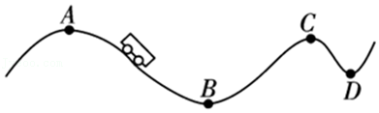

A．D与C B．C与B C．B与A D．A与D

【分析】以车为研究对象，在这些点由重力和支持力的合力提供向心力，根据牛顿第二定律，研究支持力与半径的关系，确定何处支持力最大，何处最小即可判断。

【解答】解：在坡顶

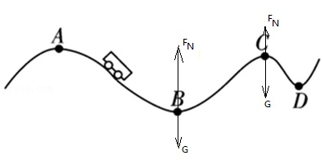

mg﹣FN＝m菁优网-jyeoo，

解得：FN＝mg﹣m菁优网-jyeoo，

FN＜mg，

半径越小，FN越小，越容易飞离地面，所以C点容易容易飞离地面，

在坡谷

FN﹣mg＝m菁优网-jyeoo，

FN＝mg+m菁优网-jyeoo，

FN＞mg，r越小，FN越大。

而D点半径比B点小，则D点最容易爆胎，故A正确，BCD错误。

故选：A。

【点评】本题考查运用物理知识分析处理实际问题的能力，注意向心力公式的应用。

15．（德州期中）如图所示为某学校学生以整齐的步伐跑操时的情景，对于恰好通过弯道的某一班级中的同学，下列说法正确的是（　　）

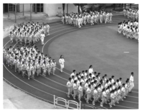

A．所有同学的线速度大小相等

B．所有同学的角速度大小相等

C．所有同学的向心加速度大小相等

D．所有同学的向心力大小相等

【分析】线速度的方向沿轨迹的切线方向，只有大小和方向都相同时线速度才相同。根据各位同学的运动情况分析线速度和角速度的关系。根据F＝mω2r分析向心力关系。

【解答】解：AB、各位学生以整齐的步伐通过圆形弯道时，因每一排的连线是一条直线，且与跑道垂直，相当于共轴转动，所以全班同学的角速度相同，由于同一排同学的半径不同，因此它们的线速度大小不同，故A错误，B正确；

C、根据a＝ω2r知，同一排的学生的半径不同，则所有同学的向心加速度大小不相等，故C错误；

D、根据F＝mω2r知，同一列的学生受到的向心力大小不一定相等，向心力方向也不同，所以所有同学的向心力不同，故D错误；

故选：B。

【点评】解决本题时，要搞清线速度是矢量，只有大小和方向都相同时线速度才相同。要分析清楚各个同学存在的相等量，再选择相应的公式解答。

**二．多选题（共15小题）**

16．（沙坪坝区校级月考）如图所示，在竖直平面内固定两个很靠近的同心圆轨道，外圆内表面光滑，内圆外表面粗糙，一质量为m的小球从轨道的最低点以初速度v0向右运动，球的直径略小于两圆间距，球运动的轨道半径为R，不计空气阻力，下列说法正确的是（　　）

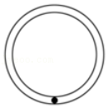

A．若小球至少能完成一个完整的圆周运动，则v0必须大于菁优网-jyeoo

B．若v0＝菁优网-jyeoo，则小球在整个运动过程中克服摩擦力做功等于菁优网-jyeoomgR

C．若小球在整个运动过程中机械能守恒，则v0一定大于等于菁优网-jyeoo

D．若小球第一次运动到最高点时对圆环的作用力为0.5mg，则小球在最低点对外圆环的压力一定为6.5mg

【分析】小球至少完成一个完整的圆周运动，恰好运动到最高点，此时的速度为零，根据动能定理分析。

小球在整个运动过程中，内圆粗糙，小球与内圆接触时要受到摩擦力作用，要克服摩擦力做功；外圆光滑，小球与外圆接触时不受摩擦力作用，只有重力做功，机械能守恒，应用牛顿第二定律与机械能守恒定律分析答题。

小球由最低点运动到最高点，小球由接触外环到接触内环，必然有机械能损失。

【解答】解：A、小球至少完成一个完整的圆周运动，恰好运动到最高点，此时的速度为零，设克服摩擦力做功为Wf，根据动能定理可知，﹣Wf﹣mg×2R＝0﹣菁优网-jyeoo，解得菁优网-jyeoo，故A正确；

B、由题意可知，小球在球心高度以下时不受摩擦力的作用，若v0＝菁优网-jyeoo，小球最终将在两侧高度为R的下部位置来回振动，在圆心等高处小球的动能为零，由能量守恒得：

菁优网-jyeoo，

解得：摩擦生热Q＝菁优网-jyeoomgR，

由功能关系可知：克服摩擦力做功等于菁优网-jyeoomgR，故B正确；

C、若小球在运动过程中机械能守恒，有两种情况：

1、能达到最高点时，在最高点靠重力提供向心力，根据mg＝m 菁优网-jyeoo得，v＝菁优网-jyeoo，根据机械能守恒知，菁优网-jyeoo，解得菁优网-jyeoo，可知v0一定不小于菁优网-jyeoo，

2、小球最高点在圆心以下位置的情况，此过程也是机械能守恒的，有：菁优网-jyeoo≤mgR，解得：v0≤菁优网-jyeoo，故C错误；

D、若小球第一次运动到最高点，内环对小球的支持力为0.5mg，根据牛顿第二定律，有：mg﹣0.5mg＝m菁优网-jyeoo，最高点机械能：菁优网-jyeoo，解得：菁优网-jyeoo，最低点对外环有压力，则6.5mg﹣mg＝m菁优网-jyeoo，最低点重力势能为零，可得最低点机械能：E2＝菁优网-jyeoo，由最低点运动到最高点，小球由接触外环到接触内环，必然有机械能损失，E1＜E2才合理，但以上是假设情况，小球在最低点对外圆环的压力不一定是6.5mg，故D错误。

故选：AB。

【点评】该题考查了圆周运动的相关知识，解题的关键是理清运动过程，抓住临界状态，明确最高点的临界条件，运用机械能守恒定律和向心力知识结合进行研究．

17．（龙岗区校级模拟）如图所示，半径为R的半球形容器固定在可以绕竖直轴旋转的水平转台上，转台转轴与过容器球心O的竖直线重合，转台以一定角速度ω匀速旋转。有两个质量均为m的小物块落入容器内，经过一段时间后，两小物块都随容器一起转动且相对容器内壁静止，两物块和球心O点的连线相互垂直，且A物块和球心O点的连线与竖直方向的夹角θ＝60°，已知重力加速度大小为g，则下列说法正确的是（　　）

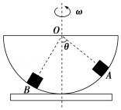

A．若A物块受到的摩擦力恰好为零，B物块受到的摩擦力的大小为菁优网-jyeoo

B．若A物块受到的摩擦力恰好为零，B物块受到的摩擦力的大小为菁优网-jyeoo

C．若B物块受到的摩擦力恰好为零，A物块受到的摩擦力的大小为菁优网-jyeoo

D．若B物块受到的摩擦力恰好为零，A物块受到的摩擦力的大小为菁优网-jyeoo

【分析】A物块受到的摩擦力恰好为零，重力和支持力的合力提供向心力，根据牛顿第二定律求摩擦力；

分析此时B物体摩擦力的方向，重力和支持力的合力不够提供向心力，摩擦力方向沿罐壁切线向下，根据牛顿第二定律求出摩擦力的大小；

【解答】解：AB、当A摩擦力恰为零时，物块与圆心连线与竖直方向的夹角为60°，受力如图1所示，

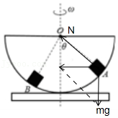

图1

根据牛顿第二定律得：

mgtan60°＝mrω2

r＝Rsin60°

此时B滑块有沿斜面向上滑的趋势，摩擦力沿罐壁切线向下，受力如图2所示。

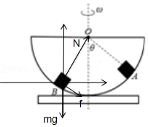

图2

竖直方向上：Ncos30°﹣fsin30°﹣mg＝0

水平方向上：Nsin30°+fcos30°＝mr′ω2

其中r′＝Rsin30°，联立解得：f＝菁优网-jyeoo，故A错误，B正确；

CD、当B摩擦力恰为零时，物块与圆心连线与竖直方向的夹角为300

根据牛顿第二定律得：mgtan30°＝mrω2

其中r＝Rsin30°

此时A滑块有沿斜面向下滑的趋势，摩擦力沿罐壁切线向上，

竖直方向上：Ncos60°+fsin60°﹣mg＝0

水平方向上：Nsin60°﹣fcos60°＝mr′ω2

r′＝Rsin60°，联立解得：f＝菁优网-jyeoo，故C正确。D错误；

故选：BC。

【点评】解决本题的关键搞清物块做圆周运动向心力的来源，结合牛顿第二定律，抓住竖直方向上合力为零，水平方向上的合力提供向心力进行求解

18．（蔡甸区校级模拟）内壁光滑、由绝缘材料制成的半径R＝菁优网-jyeoom的圆轨道固定在倾角为θ＝45°的斜面上，与斜面的切点是A，直径AB垂直于斜面，直径MN在竖直方向上，它们处在水平方向的匀强电场中。质量为m，电荷量为q的小球（可视为点电荷）刚好能静止于圆轨道内的A点，现对在A点的该小球施加一沿圆环切线方向的速度，使其恰能绕圆环完成圆周运动。g取10m/s2，下列对该小球运动的分析，正确的是（　　）

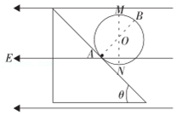

A．小球可能带负电

B．小球运动到 N 点时动能最大

C．小球运动到 B 点时对轨道的压力为 0

D．小球初速度大小为 10m/s

【分析】物体可以静止在A点，则小球必然受到水平向左的电场力，且电场力与重力的大小相等，两者合力垂直斜面向下；再根据“等效重力法”得到等效重力、等效最高点和等效最低点；最后运用类比法将只受重力的竖直平面内的圆周运动规律迁移到此题中即可解决问题。

【解答】解：此题用“等效重力法”分析，受力如下图所示：

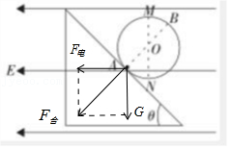

小球能静止在A点，故电场力的大小与重力的大小相等，两者合力菁优网-jyeoo，方向垂直斜面向下；根据“等效重力法”：等效重力为F合、等效最高点为B点、等效最低点为A点；可将只受重力的竖直平面内的圆周运动规律完全迁移过来；

A、小球能静止在A点，小球受到的电场力为水平向左方向，小球必然带正电，故A错误；

B、小球做圆周运动时，在等效最低点的动能最大，所以小球在A点的动能最大，故B错误；

C、小球恰能绕圆环完成圆周运动，则小球在等效最高点B点由等效重力充当向心力，小球对在 B 点对轨道的压力为 0，故C正确；

D、小球在等效最高点B点由等效重力充当向心力，由向心力公式得：菁优网-jyeoo①，小球从A点到B点的过程中由动能定理得：菁优网-jyeoo②，联立①②代入数据得：vA＝10m/s，故D正确；

故选：CD。

【点评】“等效重力法”是解决此类问题的方法，在使用的过程中一定要找到“等效重力、等效最高点和等效最低点”；同时要具备一定的知识迁移能力，能将只受重力的竖直平面内的圆周运动规律迁移到此题中。

19．（枣庄期末）如图所示，质量为m的物块置于水平转台上，用长为l的轻质细绳跟竖直转轴相连，细绳与竖直转轴的夹角θ＝37°，此时细绳绷直但无拉力。物块与转台之间的动摩擦因数μ＝0.5，假设最大静摩擦力等于滑动摩擦力，重力加速度为g。让物块随转台由静止开始缓慢加速转动，则（　　）

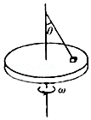

A．当角速度ω＝菁优网-jyeoo时，细绳中无拉力

B．当角速度ω＝菁优网-jyeoo时，细绳中有拉力

C．当角速度ω＝菁优网-jyeoo时，物块受到的摩擦力为零

D．当角速度ω＝菁优网-jyeoo时，物块受到的摩擦力不为零

【分析】对物体受力分析知物块离开圆盘前合力F＝f+Tsinθ＝mrω2，N+Tcosθ＝mg，根据题目提供的条件，结合临界条件分析即可。

【解答】解：AB、当转台的角速度比较小时，物块只受重力、支持力和摩擦力，当细绳恰好要产生拉力时：μmg＝菁优网-jyeoo，解得：ω1＝菁优网-jyeoo，由于菁优网-jyeoo＜菁优网-jyeoo，所以当ω＝菁优网-jyeoo时，细线中无张力，故A正确，B错误；

CD、随速度的增大，细绳上的拉力增大，当物块恰好要离开转台时，物块受到重力和细绳的拉力的作用，则：mgtan37°＝m菁优网-jyeoo，解得：ω2＝菁优网-jyeoo，由于ω1＜菁优网-jyeoo＜ω2，所以当ω＝菁优网-jyeoo时，物块与转台间的摩擦力不为零。故C错误，D正确。

故选：AD。

【点评】此题考查牛顿运动定律的应用，注意临界条件的分析，至绳中出现拉力时，摩擦力为最大静摩擦力；转台对物块支持力为零时，N＝0，f＝0．题目较难，计算也比较麻烦。

20．（如皋市校级月考）如图所示，在匀速转动的水平转盘上，沿半径方向放着用细线相连的物体A和B，A和B质量都为m，它们位于圆心两侧，与圆心距离分别为RA＝r，RB＝2r，A、B与盘间的动摩擦因数μ相同。若最大静摩擦力等于滑动摩擦力，当圆盘缓慢加速到两物体恰要与圆盘发生相对滑动时，下列说法正确的是（　　）

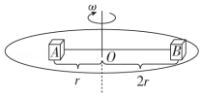

A．在加速过程中，A、B所受静摩擦力均一直增大

B．此时绳子张力为T＝3μmg

C．此时烧断绳子物体A仍将随盘一块转动

D．若将A沿半径方向向外移动一小段距离，A、B仍能与圆盘保持相对静止

【分析】本题考查对过程的分析能力，从“圆盘缓慢加速”到“两物体恰要与圆盘发生相对滑动”这段时间内，两个物块的受力情况发生了三次大的变化，对应着有三个重要的临界状态。

【解答】解：

第一个过程，两物块仅受静摩擦力，不受绳子上的拉力，向心力由各自受到的静摩擦力提供，方向指向各自圆心。如图1所示。因为菁优网-jyeoo，随着角速度ω的增大，静摩擦力都增大，由于菁优网-jyeoo，而菁优网-jyeoo，物块B需要的向心力总是比A大，所以B先达到最大静摩擦力μmg，此时A受静摩擦力为菁优网-jyeoomg.

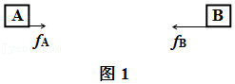

第二个过程，物块B将要滑动，绳子上产生张力，随着需要的向心力继续增大，fB不能增大了，所以绳子的张力TB逐渐增大，如图2所示。B需要的向心力始终是A需要的向心力的2倍，而且TA＝TB，所以，这个过程中，A受到的静摩擦力会减小，直至为零。

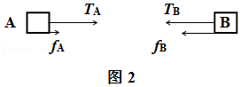

第三个过程，物块A受到的静摩擦力反向增大，直至增大到最大静摩擦力。如图3所示。

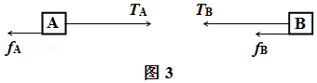

A、两物块最大静摩擦力均为μmg；转盘缓慢加速过程中，开始时两物块均由指向圆心的静摩擦力提供向心力，绳子无拉力，根据F向＝mω2r 可知，随着ω增加，B物块最先达到最大静摩擦力时，A物块静摩擦力为菁优网-jyeoomg；此后，直到A达到最大静摩擦力时，系统才会运动。但要注意，系统刚要运动时A物块的摩擦力方向该沿半径向外，所以在加速过程中，A、B所受静摩擦力均一直增大错误，故A错误；

B、两物体恰要与圆盘发生相对滑动时，对两物块列向心力方程：

对物块A：菁优网-jyeoo

对物块B：TB+μmg＝mω2•2r

且TA＝TB

解得：TA＝TB＝3μmg 故B正确；

C、此时物块A的向心力f向＝TA﹣μmg＝3μmg﹣μmg＝2μmg，如果剪断绳子，摩擦力不足以提供向心力，将离心运动，故C错误；

D、用极限思维，如果rA＝rB，只要绳子够结实，ω可以无穷大。可见两物块的半径越接近，系统越稳定，所以D正确。

故选：BD。

【点评】（1）最后的临界状态是解这道题的关键。

（2）“烧绳子”问题怎么处理？关键看一下没烧之前物体的状态。

（3）关于圆周运动的是否稳定，可以用“极端假设法”思考。

21．（潍坊期中）两根长度不同的细线分别拴接质量不同的小球，两线的另一端固定在天花板的同一点上，若两球以相同的角速度在水平面内做匀速圆周运动，下列说法正确的是（　　）

A．质量大的球，绳与竖直方向的夹角小

B．质量小的球，绳与竖直方向的夹角大

C．接球的绳越长，绳与竖直方向的夹角越大

D．两小球位于同一水平面上

【分析】两个小球均做匀速圆周运动，对它们受力分析，找出向心力来源，可先求出角速度，再由角速度与线速度、周期、向心加速度的关系公式求解

【解答】解：ABD、对其中一个小球受力分析，如图，受重力，绳子的拉力，由于小球做匀速圆周运动，故合力提供向心力：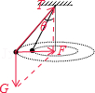

将重力与拉力合成，合力指向圆心，则绳子拉力T＝菁优网-jyeoo，

由向心力公式得：F＝mgtanθ＝mω2r；

又有几何关系可知：tanθ＝菁优网-jyeoo

联立解得：h＝菁优网-jyeoo＝菁优网-jyeoo，即角速度一定时，高度h不变，故两小球位于同一水平面上，角度与r有关，与小球质量无关，故AB错误，故D正确；

C、由于h一定，且tanθ＝菁优网-jyeoo，故接球的绳越长，r越大，角度θ越大，故C正确；

故选：CD。

【点评】本题主要是考查圆周运动的知识，解答此类问题的关键是能够对物体进行受力分析，确定哪些力的合力或哪个力的分力提供了向心力，根据向心力的计算公式进行解答。

22．（湖北期末）如图所示，在竖直平面内有一固定的绝缘圆轨道，半径为R，在其圆心处固定一带电量为+Q的点电荷。有一质量为m、带电量为+q的小球（小球可视为质点且其所受重力小于其所受的库仑力）沿着轨道内侧做圆周运动，A、B两点分别是轨道的最高点和最低点，不计切摩擦和空气阻力，则（　　）

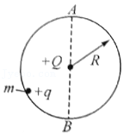

A．小球通过A点的最小速率为菁优网-jyeoo

B．小球以速率菁优网-jyeoo通过A点时，轨道对小球的作用力大小为k菁优网-jyeoo

C．若小球恰能沿轨道做完整的圆周运动，则小球在B点时的速率为菁优网-jyeoo

D．若小球恰能沿轨道做完整的圆周运动，则小球在B点时的速率为2菁优网-jyeoo

【分析】分析小球的受力情况，在最高点时，根据向心力公式可知，通过A点的最小速率。

代入向心力公式，确定轨道对小球的作用力大小。

小球运动过程中，库仑力不做功，根据动能定理分析小球在B点的速度。

【解答】解：A、小球在最高点A点时，mg+FNA﹣k菁优网-jyeoo＝m菁优网-jyeoo，当mg+FNA＝k菁优网-jyeoo时，小球通过A点的最小速率为零，故A错误；

B、vA＝菁优网-jyeoo，代入上式解得：FNA＝k菁优网-jyeoo，故B正确；

CD、小球恰好沿轨道做完整的圆周运动，则在A点的速率为零，运动过程中，库仑力不做功，根据动能定理可知，mg•2R＝菁优网-jyeoo，解得小球在B点的速率：vB＝2菁优网-jyeoo，故C错误，D正确。

故选：BD。

【点评】此题考查了向心力的计算，关键对小球进行受力分析，找出向心力的提供者，结合动能定理分析求解即可。

23．（鼓楼区校级期末）如图所示，长度为L的轻绳连着一个质量为m的小球，悬于O点，O点正下方P处有一个小钉子，刚开始让轻绳拉直，与竖直方向夹角为θ＝60°，将小球由静止释放，不考虑空气阻力，不计轻绳撞到钉子的机械能损失。已知重力加速度为g。下列说法正确的是（　　）

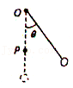

A．当小球摆到最低点时，轻绳撞到钉子瞬间前后，小球的角速度变大

B．当小球摆到最低点时，轻绳撞到钉子之前的瞬间，小球对绳的张力为2mg

C．钉子离悬点越近，当小球摆到最低点轻绳撞到钉子后，绳子越容易断

D．若轻绳撞到钉子后小球恰好能做完整的圆周运动，则轻绳撞到钉子瞬间前后小球的向心加速度之比为1：5

【分析】当绳摆到竖直位置时，与钉在O点正下方P的钉子相碰后，小球圆周运动的半径减小，线速度大小不变，根据角速度与线速度的关系v＝ωr，分析角速度的变化。

由向心加速度公式an＝菁优网-jyeoo分析向心加速度的变化。

根据牛顿第二定律分析小球所受拉力的变化。

根据小球运动到最高点的临界条件，由牛顿第二定律求最高点的速度，由机械能守恒或动能定理求得小球圆周运动的半径大小，求得向心加速度。

【解答】解：A、当小球摆到最低点时，轻绳撞到钉子瞬间前后，线速度大小不变，由于撞到钉子前后半径减小，根据菁优网-jyeoo可知，小球的角速度变大，故A正确；

B、根据动能定理可知：mgL（1﹣cos60°）＝菁优网-jyeoo，解得v＝菁优网-jyeoo，在最低点，根据牛顿第二定律可知：F﹣mg＝菁优网-jyeoo，解得F＝2mg，故B正确；

C、到达最低点的速度不变，根据F﹣mg＝菁优网-jyeoo可知，F＝mg+菁优网-jyeoo，r越小，F越大，故钉子离悬点越远，当小球摆到最低点轻绳撞到钉子后，绳子越容易断，故C错误；

D、轻绳撞到钉子瞬间前，向心加速度为菁优网-jyeoo＝g，若轻绳撞到钉子后小球恰好能做完整的圆周运动，此时圆周运动的半径为r，则刚好做圆周运动，在最高点，mg＝菁优网-jyeoo，在运动过程中，根据动能定理可知：mg（菁优网-jyeoo）＝菁优网-jyeoo，联立解得r＝菁优网-jyeoo，向心加速度a2＝菁优网-jyeoo＝5g，故加速度之比为1：5，故D正确。

故选：ABD。

【点评】此题考查了向心力的相关知识，小球在运动过程中只有重力做功，机械能守恒，应用机械能守恒定律与牛顿第二定律即可正确解题；解题时要注意，小球恰好到达最高点时，重力提供向心力。

24．（龙岗区期末）如图所示是两个做圆锥摆运动的小球1、小球2，摆线跟竖直方向的夹角分别为53°和37°，两球做匀速圆周运动所在的水平面到各自悬点的距离之比为2：1，下列有关判断正确的是（　　）

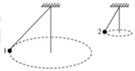

A．两球运动周期之比为菁优网-jyeoo：1

B．两球运动线速度之比为16：9

C．两球运动角速度之比为1：菁优网-jyeoo

D．两球运动向心加速度之比为16：9

【分析】小球受重力和拉力，靠两个力的合力提供向心力，根据牛顿第二定律求出周期、线速度、角速度以及向心加速度之比。

【解答】解：由题可知，可以设两个小球的质量都是m；设1球做匀速圆周运动所在的水平面到悬点的距离为2h，则2球做匀速圆周运动所在的水平面到悬点的距离为h，则1球做圆周运动的半径：r1＝h1tanθ1＝2h•tan53°＝菁优网-jyeoo，2球做圆周运动的半径：r2＝htan37°＝菁优网-jyeoo

以1球为研究对象，根据重力与绳子的拉力的合力提供向心力，可得：mgtanθ1＝m菁优网-jyeoo，解得：菁优网-jyeoo＝菁优网-jyeoo

同理，以2球为研究对象，可得：菁优网-jyeoo＝菁优网-jyeoo

AC、两球运动的角速度之比：菁优网-jyeoo＝菁优网-jyeoo，根据T＝菁优网-jyeoo，两球的周期之比：菁优网-jyeoo，故AC正确；

B、两球的线速度之比：菁优网-jyeoo＝菁优网-jyeoo＝菁优网-jyeoo，故B错误；

D、根据公式：an＝ω•v．则：菁优网-jyeoo＝菁优网-jyeoo，故D正确。

故选：ACD。

【点评】此题考查了圆周运动的相关计算，解决本题的关键搞清向心力的来源，运用牛顿第二定律得出线速度、周期的关系。

25．（汕头一模）如图甲，固定在竖直面内的光滑圆形管道内有一小球在做圆周运动，小球直径略小于管道内径，管道最低处N装有连着数字计时器的光电门，可测球经过N点时的速率vN，最高处装有力的传感器M，可测出球经过M点时对管道作用力F（竖直向上为正），用同一小球以不同的初速度重复试验，得到F与vN2的关系图象如图乙，c为图象与横轴交点坐标，b为图象延长线与纵轴交点坐标，重力加速度为g，则下列说法中正确的是（　　）

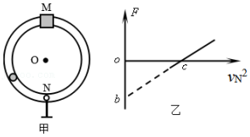

A．若小球经过N点时满足vN2＝c，则经过M点时对轨道无压力

B．当小球经过N点时满足vN2＝菁优网-jyeooc，则经过M点时对内管道壁有压力

C．小球做圆周运动的半径为菁优网-jyeoo

D．F＝﹣b表示小球经过N点时速度等于0

【分析】根据图象判断经过M点时对管道作用力F的方向；根据图象及结合动能定理以及向心力的公式求解半径。

【解答】解：A、由乙图可得，当vN2＝c时，球经过M点时对管道作用力F＝0，故A正确。

B、由图可知当vN2＝菁优网-jyeooc时，经过M点时对管道作用力F＞0，F的方向为竖直向上，故对外管道壁有压力，故B错误。

C、设圆的半径为R，从最高点M到最低点N，由动能定理得：2mgR＝菁优网-jyeoo

当vN2＝c时有：菁优网-jyeoo＝c﹣4gR

此时经过M点时对管道作用力为：F＝0

故有：mg＝菁优网-jyeoo＝m菁优网-jyeoo

解得：R＝菁优网-jyeoo，故C正确。

D、小球经过N点时速度不能等于0，故F＝﹣b的情况不存在，故D错误。

故选：AC。

【点评】在处理圆周运动时，会熟练运用动能定理、向心力公式来处理；在双环轨道中，球对管壁的作用力根据速度的大小来判断。

26．（4月份月考）如图所示，一个固定在竖直平面内的半圆形管道ABC，半圆形管道在最高点C通过很小的一段圆弧与倾角为30°的光滑斜面平滑连接，管道里有一个直径略小于管道内径的小球，小球在管道内做圆周运动，小球经过管道的C点时管道对小球的作用力大小为F，已知半圆形管道的半径R＝1.0m，小球可看做质点且质量m＝1.0kg，g＝10m/s2，则下列说法正确的是（　　）

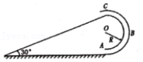

A．当小球经过管道的C点时F＝6N，则小球的速度为4.0m/s

B．当小球经过管道的C点时F＝15N，则小球的速度为5.0m/s

C．小球从C点滑到斜面底端的最长时间为菁优网-jyeoo菁优网-jyeoos

D．当小球从C点滑到斜面底端的时间为1.0s时，则小球经过管道的C点时F＝2.25N

【分析】当小球经过管道的C点时，如果只受重力，v0＝菁优网-jyeoo＝菁优网-jyeoo；当经过管道C点时的速度v＞v0时，则小球受到管道向下的压力；当经过管道C点时的速度v＜v0时，则小球受到管道向上的支持力。小球通过C点的最小速度为零。

【解答】解：A、当小球经过管道的C点时F＝6N＜mg，可能是底部的支持力，也可能是顶部对小球的压力，若为支持力，则有：mg﹣F＝m菁优网-jyeoo，解得：v＝2m/s；若为压力，mg+F＝m菁优网-jyeoo，解得：v＝4m/s；小球的速度为4.0m/s或者2m/s，故A错误；

B、当小球经过管道的C点时，如果只受重力，则mg＝m菁优网-jyeoo，解得v0＝菁优网-jyeoo＝菁优网-jyeoo；当经过管道C点时的速度v＞v0时，则小球受到管道向下的压力；当经过管道C点时的速度v＜v0时，则小球受到管道向上的支持力。所以小球的速度是5.0m/s时，有F+mg＝m菁优网-jyeoo，代入解得，F＝15N，故B正确。

C、小球从C点沿斜面向下滑的加速度为a＝gsin30°＝5m/s2，当小球在C点的速度最小时，滑到底端的时间最长，小球通过C点的最小速度为0，代入解得t＝菁优网-jyeoo，故C正确。

D、斜面长x＝vct+菁优网-jyeoo，代入数据得：vc＝1.5m/s＜菁优网-jyeoo，故小球受到管道向上的支持力有：mg﹣F＝m菁优网-jyeoo，解得：F＝7.75N，故D错误。

故选：BC。

【点评】根据C点的速度判断小球的受力情况，知道小球通过C点的最小速度为0．熟练应用位移公式求解未知量。

27．（郸城县月考）如图所示，竖直杆上固定有水平杆BC，小球a、b分别用细线悬于竖直杆的A点和水平杆上的C点，匀速转动竖直杆，使a、b两球在同一水平面内做匀速圆周运动，稳定时，两球悬线与竖直方向的夹角分别为θ、α，不计小球的大小，则下列说法正确的是（　　）

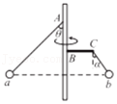

A．b球悬线的延长线交竖直杆于A点

B．若AB＝BC，则α＝45°

C．若a、b两球的质量相等，则α＝0

D．若增大转动的角速度，则两球一定仍在同一水平面内做匀速圆周运动

【分析】分析小球受力，合力提供向心力，根据几何关系，确定b球悬线的延长线与竖直杆的交点。

根据几何关系确定AB＝BC时，角α的数值。

b球在水平面上做圆周运动，据此分析。

【解答】解：A、两小球属于同轴转动的模型，角速度相等，分析小球a的受力情况，受重力、细线拉力，设连接小球a的细线长为La，合力提供向心力，mgtanθ＝mω2Lasinθ，解得：Lacosθ＝菁优网-jyeoo，

同理，Lbcosα＝菁优网-jyeoo，其中Lacosθ＝ha，将b球悬线延长交于竖直杆，则交点与b点的竖直高度与A点与a点的竖直高度相等，即b球悬线的延长线交竖直杆于A点，故A正确；

B、若AB＝BC，根据几何关系可知，tanα＝菁优网-jyeoo＝1，则α＝45°，故B正确；

C、b球做匀速圆周运动，细线拉力与重力的合力提供向心力，方向为水平方向，故细线与竖直方向的夹角α≠0，故C错误；

D、若增大转动的角速度，b球悬线延长线与竖直杆的交点A'在A点的下方，由A选项分析可知，a球与A点的竖直距离与b球与A'的竖直距离相等，则两球不在同一水平面内做匀速圆周运动，故D错误。

故选：AB。

【点评】此题考查了向心力的相关计算，解题的关键是对两小球进行受力分析，明确细线拉力和重力的合力提供向心力。

28．（市中区校级月考）图甲所示是两个圆锥摆，图乙所示为同一小球在光滑而固定的圆锥筒内的A、B位置先后分别做匀速圆周运动的情景，下列说法正确的是（　　）

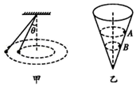

A．图甲中增大θ，但保持圆锥的高度不变，则圆锥摆的角速度不变

B．图甲中增大θ，但保持圆锥的高度不变，则圆锥摆的角速度增大

C．图乙中的小球在A、B两位置角速度相等

D．图乙中的小球在A、B两位置所受筒壁的支持力大小相等

【分析】分析每种模型的受力情况，根据合力提供向心力求出相关的物理量，进行分析。

图甲中，圆锥的高度h不变，利用高度h和夹角表示轨道半径r。

图乙中，设顶角为2θ，根据合力提供向心力，确定角速度关系和支持力大小关系。

【解答】解：AB、图甲中，保持圆锥的高度h不变，小球受到的重力和拉力的合力提供向心力，mgtanθ＝mω2r，r＝Lsinθ，解得：ω＝菁优网-jyeoo＝菁优网-jyeoo，故增大θ，保持圆锥的高度h不变，角速度不变，故A正确，B错误；

C、图乙中，对小球受力分析，受到重力和支持力，它们的合力提供向心力，设顶角为2θ，根据牛顿第二定律，菁优网-jyeoo＝mrω2知，轨道半径大的角速度小，故A球角速度小于B球角速度，故C错误；

D、图乙中，在A、B两位置所受筒壁的支持力为：N＝菁优网-jyeoo，所以在A、B两位置所受筒壁的支持力大小相等，故D正确。

故选：AD。

【点评】此题考查圆周运动常见的模型，每一种模型都要注意受力分析找到向心力，从而根据公式判定运动情况，如果能记住相应的规律，做选择题可以直接应用，从而大大的提高做题的速度。

29．（烟台期末）如图，两弹性轻绳一端系在天花板的O点，另一端分别系着质量均为m的小球a、b，并让两小球都以O'为圆心在同水平面上做匀速圆周运动。已知两弹性绳的弹力都与其伸长量成正比，且原长恰好都等于OO'，则（　　）

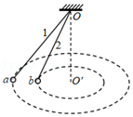

A．小球a、b的运动周期相同

B．小球a的向心力大于小球b的向心力

C．小球a、b的线速度大小相同

D．弹性绳1的劲度系数大于弹性绳2的劲度系数

【分析】分析小球的受力情况，绳子的弹力和重力的合力提供向心力，列出周期和线速度公式。

确定轻绳的弹力和伸长量，根据胡克定律求解劲度系数。

【解答】解：设弹性轻绳与竖直方向的夹角为θ，原长为L，

AC、小球受到绳子的弹力和重力的合力提供向心力，有：mgtanθ＝m菁优网-jyeoo＝菁优网-jyeoo

解得运动周期为：T＝菁优网-jyeoo

线速度为：v＝菁优网-jyeoo

则小球a、b的运行周期相同，线速度大小不等，故A正确，C错误。

B、小球a的绳与竖直方向的夹角大，故小球a的向心力大于小球b的向心力，故B正确。

D、轻绳的弹力F＝菁优网-jyeoo，轻绳的伸长量x＝菁优网-jyeoo，根据胡克定律可知，弹性绳的劲度系数k＝菁优网-jyeoo，小球a的绳与竖直方向的夹角大，弹性绳1的劲度系数小于弹性绳2的劲度系数，故D错误。

故选：AB。

【点评】此题考查了向心力的相关计算，解题的关键是分析小球的受力情况，列出相应的向心力公式，求解周期和线速度。

30．（宿迁期末）如图所示，足够大的水平圆台中央固定一光滑竖直细杆，原长为L的轻质弹簧套在竖直杆上，质量均为m的光滑小球A、B用长为L的轻杆及光滑铰链相连，小球A穿过竖直杆置于弹簧上。让小球B以不同的角速度ω绕竖直杆匀速转动，当转动的角速度为ω0时，小球B刚好离开台面。弹簧始终在弹性限度内，劲度系数为k，重力加速度为g，则（　　）

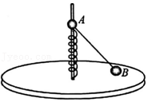

A．小球均静止时，弹簧的长度为L﹣菁优网-jyeoo

B．角速度ω＝ω0时，小球A对弹簧的压力为mg

C．角速度ω0＝菁优网-jyeoo

D．角速度从ω0继续增大的过程中，小球A对弹簧的压力不变

【分析】依据胡克定律，结合受力分析，判定A选项；

根据整体法，结合当转动的角速度为ω0时，小球B刚好离开台面，即可分析；

对B受力分析，根据牛顿第二定律，及向心力表达式，即可求解；

整体受力分析，即可判定竖直方向受力情况。

【解答】解：A、光滑小球均静止时，则可知，杆没有作用力，否则B球不可能平衡的，对A受力分析，重力与弹簧的弹力，处于平衡，依据胡克定律，那么弹簧的形变量△x＝菁优网-jyeoo，因此弹簧的长度为L′＝L﹣菁优网-jyeoo，故A正确；

B、角速度ω＝ω0时，球B在杆及重力作用下，提供向心力，做匀速圆周运动，那么，杆对小球A有作用力，因此弹簧对A的支持力大于mg，则球A对弹簧的压力也大于mg，故B错误；

C、当转动的角速度为ω0时，小球B刚好离开台面，对B分析，杆的拉力与重力的合力提供向心力，如下图所示：

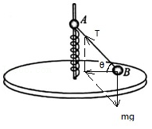

根据矢量的合成法则，结合牛顿第二定律，则有菁优网-jyeoo＝m菁优网-jyeooLcosθ，

对AB整体分析，弹簧的弹力F′＝2mg

依据胡克定律，则弹簧的形变量L″＝菁优网-jyeoo，

根据几何知识，则有：菁优网-jyeoo＝sinθ

综上所述，解得：ω0＝菁优网-jyeoo，故C正确；

D、由上分析，可知，当转动的角速度为ω0时，小球B刚好离开台面，弹簧弹力等于2mg，当角速度从ω0继续增大的过程中，弹簧弹力仍等于2mg，因此小球A对弹簧的压力不会变，故D正确；

故选：ACD。

【点评】考查物体做匀速圆周运动的应用，掌握牛顿第二定律与向心力表达式的内容，理解矢量的合成法则与三角函数，及几何知识的运用，注意当球B离开台面后，弹簧的受力就会不变是解题的关键。

**三．填空题（共10小题）**

31．（洛南县校级期中）如图所示，圆锥摆的摆长为L、摆角为α，当质量为m的摆球在水平面内做匀速圆周运动时，摆线的拉力为　菁优网-jyeoo　，摆球做圆周运动的向心力为　mgtanα　，摆球的向心加速度为　gtanα　，摆球做圆周运动的周期为　2π菁优网-jyeoo　。（已知重力加速度为g）

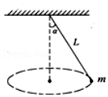

【分析】小球受重力和拉力，靠两个力的合力提供向心力，根据平行四边形定则求出拉力的大小，结合牛顿第二定律求出向心加速度的大小，根据线速度与角速度、周期的关系求出周期的大小。

【解答】解：小球的受力如图所示，小球受重力mg和绳子的拉力F，因为小球在水平面内做匀速圆周运动，靠合力提供向心力，根据平行四边形定则知，

拉力为：F＝菁优网-jyeoo；

拉力与重力沿水平方向的合力提供向心力，F＝mgtanα，根据牛顿第二定律得：mgtanα＝ma，解得：a＝gtanα；

小球做圆周运动根据牛顿第二定律得：mgtanα＝m菁优网-jyeoor

小球运动的周期为：T＝2π菁优网-jyeoo。

故答案为：菁优网-jyeoo；mgtanα；gtanα；2π菁优网-jyeoo。

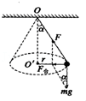

【点评】此题考查了向心力的相关计算，解决本题的关键知道小球做圆周运动向心力的来源，结合牛顿第二定律进行求解，难度不大。

32．（涪城区校级期中）随着航天技术的发展，许多实验可以搬到太空中进行，飞船绕地球做匀速圆周运动时，无法用天平称量物体的质量。假设某宇航员在这种环境下设计了如图所示装置（图中O为光滑的小孔）来间接测量物体的质量：给待测物体一个初速度，使它在桌面上做匀速圆周运动。设飞船中具有基本测量工具。实验时需要测量的物理量是弹簧秤示数F、圆周运动的周期T、　圆周运动的轨道半径R　；待测物体质量的表达式为　菁优网-jyeoo　（用测定量表示）。

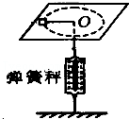

【分析】物体做圆周运动时，由于物体处于完全失重状态，对支持面没有压力，则物体做圆周运动的向心力由拉力提供，结合牛顿第二定律列出表达式，从而得出待测物体质量的表达式以及所需测量的物理量。

【解答】解：因为卫星绕地球做匀速圆周运动时处于完全失重状态，物体对支持面没有压力，所以物体与桌面间没有摩擦力；

物体做匀速圆周运动的向心力由拉力提供，根据牛顿第二定律有：

F＝m菁优网-jyeooR，则得m＝菁优网-jyeoo

可知要测出物体的质量，则需测量弹簧秤的示数F，圆周运动的轨道半径R，以及物体做圆周运动的周期T。

故答案为：圆周运动的轨道半径R；菁优网-jyeoo。

【点评】解决本题的关键知道物体做圆周运动向心力的来源，结合牛顿第二定律进行求解。

33．（海淀区学业考试）如图是向心力演示仪的示意图，转动手柄1，可使变速塔轮2和3以及长槽4和短槽5随之匀速转动，槽内的小球就做匀速圆周运动。小球做圆周运动的向心力由横臂6的挡板对小球的压力提供，球对挡板的反作用力通过横臀的杠杆使弹簧测力套筒7下降，从而露出标尺8，标尺8上露出的红白相间等分格子的多少可以显示出两个球所受向心力的大小。皮带分别套在塔轮2和3上的不同圆盘上，可改变两个塔轮的转速比，以探究物体做圆周运动向心力大小的影响因素。现将小球A和B分别放在两边的槽内，如图所示。要探究向心力与角速度的关系，应保证两球的质量和运动半径相同，使两球的角速度　不同　（选填“相同”或“不同”）。皮带套的两个塔轮的半径分别为RA、RB．某次实验让RA＝2RB，则A、B两球的角速度之比为　1：2　。

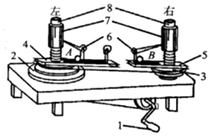

【分析】要探究向心力与角速度的关系，应保证两球的质量和运动半径相同，改变角速度大小进行实验；根据v＝R•ω求解角速度之比。

【解答】解：要探究向心力与角速度的关系，根据F＝mR•ω2可知，应保证两球的质量和运动半径相同，使两球的角速度不同，比较向心力的大小；

某次实验让RA＝2RB，根据v＝R•ω可知线速度相同，角速度之比为1：2。

故答案为：不同；1：2。

【点评】解决该题需认真分析实验器材以及实验原理，熟记圆周运动的相关公式，知道皮带传动的物理特征。

34．（香坊区校级月考）如图所示，竖直圆筒内壁光滑，半径为R，顶部有入口A，在A的正下方h处有出口B．一质量为m的小球从入口A沿圆筒内壁切线方向水平射入圆筒内，要使小球从出口B飞出，小球进入入口A处的速度v0＝　菁优网-jyeoonπR菁优网-jyeoo．（n＝1，2，3…）　，运动过程中小球对筒壁的压力N＝　菁优网-jyeoo．（n＝1，2，3…）　。（重力加速度为g）

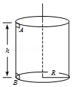

【分析】将小球的运动分解为水平方向和竖直方向，在水平方向上做匀速圆周运动，在竖直方向上做自由落体运动，抓住等时性以及圆周运动的周期性进行求解。

【解答】解：小球在竖直方向做自由落体运动，

所以小球在桶内的运动时间为t＝菁优网-jyeoo

在水平方向，以圆周运动的规律来研究，

得到t＝菁优网-jyeoo．（n＝1，2，3…）

所以v0＝菁优网-jyeoonπR菁优网-jyeoo．（n＝1，2，3…）

在运动的过程中，径向的合力提供向心力，则

N＝m菁优网-jyeoo＝菁优网-jyeoo．（n＝1，2，3…）

故答案为：菁优网-jyeoonπR菁优网-jyeoo．（n＝1，2，3…）；菁优网-jyeoo．（n＝1，2，3…）。

【点评】解决本题的关键掌握曲线运动的处理方法，抓住等时性以及在水平方向上运动的周期性进行求解。

35．（长宁区校级期中）如图所示，质量为m＝0.2kg的小球固定在长为L＝0.9m的轻杆的一端，杆可绕O点的水平转轴在竖直平面内转动．（g＝10m/s2）当小球在最高点的速度分别为6m/s，球对杆的作用力的大小　6　 N，方向　竖直向上　 （填“竖直向下”或“竖直向上”）．

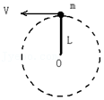

【分析】根据重力和杆子作用力的合力提供向心力求出杆对球的作用力大小和方向，从而得出球对杆的作用力大小和方向．

【解答】解：当小球在最高点的速度为6m/s时，根据牛顿第二定律得，

菁优网-jyeoo，

解得F＝菁优网-jyeoo＝6N．杆对球的作用力表现为拉力．

所以球对杆的作用力方向竖直向上．

故答案为：6，竖直向上．

【点评】本题考查了向心力的基本运用，知道小球在最高点向心力的来源，结合牛顿第二定律进行求解，基础题．

36．（番禺区校级月考）如图所示，质量m＝1kg的小球从某高度下落后刚好沿一光滑的圆弧AB滚下后落在地面的C点，已知圆弧半径R＝0.5m，A点距离地面的高度H＝1.3m，测得小球经过B时的速度大小为10m/s，运动过程中忽略空气阻力的影响，取重力加速度g＝10m/s2，则：

（1）小球经过B点时对B点的压力是　210　N；（答案取整数，不留小数点）

（2）小球落地点C到地面上D点的距离是　4　m．（答案取整数，不留小数点）

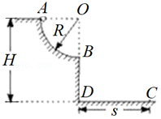

【分析】（1）在B点，根据牛顿第二定律求出小球对B点的压力。

（2）小球从B点抛出后做平抛运动，根据高度求出平抛运动的时间，结合初速度和时间求出水平位移。

【解答】解：（1）小球经过B点时的速度大小为10m/s，

根据牛顿第二定律可知，F﹣mg＝m菁优网-jyeoo

解得轨道对小球的支持力：F＝210N

根据牛顿第三定律可知，小球对B点的压力为210N。

（2）小球从B点做平抛运动，

竖直方向上：H﹣R＝菁优网-jyeoo

水平方向上：s＝vBt

解得：s＝4m

故答案为：（1）210；（2）4。

【点评】此题考查了圆周运动和平抛运动的综合，知道平抛运动在水平方向和竖直方向上的运动规律，以及圆周运动向心力的来源是解决本题的关键。

37．（顺庆区校级期中）人造卫星绕地球做匀速圆周运动时处于完全失重状态，所以在这种环境中已无法用天平称量物体的质量．为了在这种环境测量物体的质量，某科学小组设计了如图所示的装置（图中O为光滑的小孔）：给待测物体一个初速度，稳定后它在桌面上做圆周运动．设卫星中具有基本测量工具．

①实验时物体与桌面间是否有滑动摩擦力？　否　（填“是”或“否”）；

②实验时需要测量的物理量有物体做匀速圆周运动的周期T，以及　半径r　和　绳的拉力F　；

③待测质量表达式为m＝　菁优网-jyeoo　．（用②小题中的物理量表示）

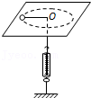

【分析】（1）物体处于完全失重状态，没有压力，则没有摩擦力．

（2）根据拉力提供向心力，得出质量的表达式，确定需要测量的物理量．

【解答】解：（1）因为物体处于完全失重状态，则物体对桌面的压力为零，所以物体与桌面间没有滑动摩擦力．

（2、3）物体做圆周运动，靠拉力提供向心力，根据牛顿第二定律有：菁优网-jyeoo，解得质量的表达式m＝菁优网-jyeoo．

所以需要测量半径r，绳子的拉力F．

故答案为：否；半径r：绳的拉力F；菁优网-jyeoo

【点评】解决本题的关键知道物体处于完全失重状态，以及知道物体做匀速圆周运动向心力的来源，结合牛顿第二定律分析求解．

38．（七里河区校级月考）汽车质量为2t，凸形桥、凹形桥半径均为50m，车速为10m/s，车与桥面间的动摩擦因数为0.2，车经过凸形桥顶点时对桥面的压力大小为　16000　N，所受摩擦力大小为　3200　N；车经过凹形桥顶点时对桥面的压力大小为　24000　N，所受摩擦力大小为　4800　N。

【分析】轿车在凹形桥和凸形桥的最低点和最高点，靠重力和支持力的合力提供向心力，根据牛顿第二定律求出桥面对轿车的支持力，从而得出轿车对桥面的压力。然后由摩擦力的公式求出摩擦力。

【解答】解：车经过凸形桥顶点时根据牛顿第二定律有：mg﹣N＝菁优网-jyeoo

则N＝mg﹣菁优网-jyeoo

根据牛顿第三定律，对桥面的压力为16000N。

车受到的摩擦力：f1＝μN＝0.2×16000N＝3200N

车经过凹形桥底点时根据牛顿第二定律有：N′﹣mg＝菁优网-jyeoo

则：菁优网-jyeoo＝24000N

根据牛顿第三定律，对桥面的压力等于24000N。

车受到的摩擦力：f2＝μN′＝0.2×24000N＝4800N

故答案为：16000；3200；24000；4800

【点评】解决本题的关键搞清向心力的来源，明确是车受到的重力与支持力的合力提供向心力，然后根据牛顿第二定律进行求解。

39．（天津期中）如图所示，半径为R的光滑圆形轨道竖直固定，轨道最高点为P，最低点为Q。一质量为m的小球在圆形轨道内侧做圆周运动，小球通过Q时的速度为v，通过P时的速度为菁优网-jyeoo，小球通过P点和Q点时对轨道的弹力大小分别为F1和F2，弹力大小之差为ΔF＝F2﹣F1，则△F＝　6mg　（重力加速度为g）。

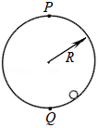

【分析】小球在最高点和最低点时，根据重力和支持力的合力提供向心力列式，再根据牛顿第三定律求△F。

【解答】解：在P点，由合力提供向心力有：菁优网-jyeoo

在Q点，由合力提供向心力有：菁优网-jyeoo

由牛顿第三定律有：F1＝F1′，F2＝F2′

据题，vP＝菁优网-jyeoo，vQ＝v

联立可得：ΔF＝F2﹣F1＝F2′﹣F1′＝6mg。

故答案为：6mg

【点评】本题的关键要明确圆周运动向心力的来源：指向圆心的合力，根据牛顿第二定律求出轨道对小球的弹力。

40．（海原县校级月考）一长度一定的绳子一端固定在光滑轴上，一端连接一小球在竖直面内做圆周运动圆周的半径为R，当小球通过最高点时的速度为　菁优网-jyeoo　时绳子对小球的作用力为0；当通过最高点时的速度　大于　（填大于，等于或小于）这个速度时绳对小球有拉力。

【分析】绳拉着小球在竖直面内做圆周运动圆周，小球通过最高点时，v＝菁优网-jyeoo 绳子对小球的作用力为0，v＞菁优网-jyeoo，绳对小球有拉力。

【解答】解：绳拉着小球在竖直面内做圆周运动，小球通过最高点时，如果绳对小球的作用力为0，则小球的重力提供向心力，则mg＝m菁优网-jyeoo，解得：v＝菁优网-jyeoo；

当通过最高点时如果绳对小球有拉力即F≠0，则绳子的拉力和重力的合力提供向心力，则mg+F＝m菁优网-jyeoo，解得：v＝菁优网-jyeoo＞菁优网-jyeoo，即此时的速度大于菁优网-jyeoo。

故答案为：菁优网-jyeoo； 大于

【点评】解决本题的关键掌握细绳拉着小球在竖直平面内做圆周运动，在最高点速度为菁优网-jyeoo时绳子的拉力F＝0。

**四．计算题（共2小题）**

41．（城西区校级月考）如图所示为赛车场的一个“梨形”赛道，两个弯道分别为半径R＝90m的大圆弧和r＝40m的小圆弧，直道与弯道相切。大、小圆弧圆心O、O′距离L＝100m。赛车沿弯道路线行驶时，路面对轮胎的最大静摩擦力是赛车重力的2.25倍，假设发动机功率足够大，重力加速度g＝10m/s2，计算结果允许保留π、允许保留根号。

（1）求赛车在小圆弧弯道上匀速圆周运动不发生侧滑的最大速度。

（2）如果赛车在从小圆弧到大圆弧的直道上做匀加速直线运动，在从大圆弧到小圆弧的直道上做匀减速直线运动，在弯道上以能够允许的最大速度做匀速圆周运动，为使得赛车绕行一周的时间最短

a：求赛车在直道上加速时的加速度大小；

b：求赛车绕行一周的最短时间。

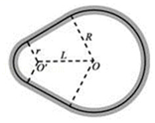

【分析】（1）根据牛顿第二定律，结合最大静摩擦力提供向心力求出在两个弯道上的最大速度。

（2）a、赛车在绕过小弯道后加速，根据几何关系求出直道的距离，结合速度位移公式求出加速度。

b、根据几何关系求出小圆弧和大圆弧的长度，结合运动学公式求出在圆弧上的运动时间以及在直线上的运动时间，从而得出完成一圈的最短时间。

【解答】解：（1）当最大静摩擦力提供向心力时，此时速度最大，则菁优网-jyeoo，解得v＝菁优网-jyeoo

（2）a、在大圆环上运动的速度最大为vm，则菁优网-jyeoo，解得菁优网-jyeoo

当弯道半径一定 时，在弯道上的最大速度是一定的，且在大弯道上的最大速度大于小弯道上的最大速度，故要想时间最短，故可在绕过小圆弧弯道后加速，直道的长度为：菁优网-jyeoo

故在在直道上的加速度大小为为：a＝菁优网-jyeoo

b、设R与OO'的夹角为α，由几何关系可得：cosα＝菁优网-jyeoo，解得α＝60°，小圆弧的圆心角为：120°，大圆弧的圆心角为240°

经过小圆弧弯道的时间为t＝2πr×菁优网-jyeoo×菁优网-jyeoo＝菁优网-jyeoo，

经过小圆弧弯道的时间为菁优网-jyeoo

在直道上运动的时间菁优网-jyeoo

故需总时间菁优网-jyeoo

答：（1）赛车在小圆弧弯道上匀速圆周运动不发生侧滑的最大速度为 30m/s

（2）a：赛车在直道上加速时的加速度大小为菁优网-jyeoo；

b：赛车绕行一周的最短时间为菁优网-jyeoo

【点评】解答此题的关键是由题目获得条件：①在弯道上由最大静摩擦力提供向心力②由数学知识求得圆弧的长度，另外还要熟练掌握匀速圆周运动的知识。

42．（翼城县校级期中）为确保弯道行车安全，汽车进入弯道前必须减速。如图所示，AB为进入弯道前的平直公路，BC为水平圆弧形弯道。已知AB段的距离SAB＝14m，弯道半径R＝24m。汽车到达A点时速度vA＝16m/s，汽车与路面间的动摩擦因数μ＝0.6，设最大静摩擦力等于滑动摩擦力，取g＝10m/s2．要确保汽车进入弯道后不侧滑。求汽车

（1）在弯道上行驶的最大速度；

（2）在AB段做匀减速运动的最小加速度；

（3）为提高BC处转弯的最大速度，请提出公路建设时的合理建议。

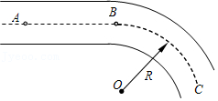

【分析】（1）汽车在弯道上行驶时，由静摩擦力提供向心力，当静摩擦力达到最大值时速度最大，通过最大静摩擦力等于向心力求出在弯道的最大速度。

（2）根据匀变速直线运动的速度位移公式，求出AB段匀减速运动的最小加速度。

（3）根据最大速度与哪些因素有关，提出合理建议。

【解答】解：（1）在BC弯道，由牛顿第二定律得：

μmg＝m菁优网-jyeoo

代入数据解得：vmax＝12m/s

（2）汽车匀减速至B处，速度减为12m/s时，加速度最小，由运动学公式得：

﹣2aminSAB＝菁优网-jyeoo﹣菁优网-jyeoo

代入数据解得：amin＝4m/s2

（3）BC弯道路面建成外高内低，增大地面摩擦因数，使BC弯道的轨道半径变大。

答：（1）在弯道上行驶的最大速度为12m/s；

（2）在AB段做匀减速运动的最小加速度为4m/s2。

（3）为提高BC处转弯的最大速度，建议：BC弯道路面建成外高内低，增大地面摩擦因数，使BC弯道的轨道半径变大。

【点评】解决本题的关键是明确汽车做圆周运动向心力的来源，结合牛顿第二定律和运动学公式结合进行求解。